Министерство образования Республики Беларусь

Оршанский колледж учреждения образования

«Витебский государственный университет имени П. М. Машерова»

Специальность 5-04-0612-02

«Разработка и сопровождение программного обеспечения информационных систем»

Группа 3ПОИС23

**УЧЕБНАЯ ПРАКТИКА**

**ПО ПРОГРАММИРОВАНИЮ**

с 29 сентября 2025 года по 25 октября 2025 года

**ОТЧЕТ**

Выполнил(а) Шевцова А.Д.

Руководитель практики Алейников М.А.

2025

**СОДЕРЖАНИЕ**

Модуль 1. Основы C# 4

Модуль 2. Объектно-ориентированное программирование (ООП) 4

Модуль 3. Задания по делегатам 4

Модуль 4. Задания по интерфейсам 4

Модуль 5. Графический интерфейс 4

Модуль 6. Базы данных 4

Модуль 7. Проектная работа 4

Модуль 8. Реализация проекта 4

8.1. Постановка задачи 4

8.1.1. Описание предметной области 4

8.1.2. Характеристика решаемой задачи 4

8.1.3. Разработка моделей решаемой задачи 4

8.2. Проектирование программного модуля 4

8.2.1. Сбор исходных материалов 4

8.2.2. Проектирование информационной модели 4

8.2.3. Описание входных и выходных данных 4

8.3. Реализация программного модуля 4

8.3.1. Описание диаграммы классов разрабатываемого проекта 4

8.3.2 Описание структуры разрабатываемого проекта 4

8.3.3. Проектирование и реализация интерфейса программы 4

Модуль 9. Совершенствование навыков ООП 4

ЗАКЛЮЧЕНИЕ 4

Список использованных источников 4

# Модуль 1. Основы C#

**Цель:** разработать модуль 1.

**Модуль 1.1.**

**Задания. (Вариант 2.)**

1. Напишите программу, которая проверяет, является ли введенное число четным или нечетным, и выводит соответствующее сообщение.
2. Напишите программу, которая запрашивает у пользователя радиус круга и выводит его площадь.
3. Напишите программу, которая запрашивает у пользователя имя и фамилию, а затем выводит их в формате "Фамилия, Имя".
4. Напишите программу, которая создает массив из 20 случайных чисел и находит максимальное и минимальное значение в массиве.
5. Напишите программу, которая запрашивает у пользователя возраст и определяет, может ли он получить водительские права (старше 18 лет).

**Выполнение практических заданий.**

**Выполнение задания 1.**

Чтобы проверить число на четность, необходимо разделить число на 2 и проверить остаток. Если остаток равен 0, то число четное, иначе – нечетное. В программе это проверяется через оператор условия if и else.

**Листинг 1.1.1.** Код программы задания 1.

Console.Write("Введите число: ");

int a = Convert.ToInt32(Console.ReadLine());

if (a % 2 == 0)

{

Console.WriteLine($"{a} - четное");

}

else

{

Console.WriteLine($"{a} - нечетное");

}

Console.WriteLine("Нажмите любую клавишу для выхода...");

Console.ReadKey();

Результат выполнения программы представлен на рисунке 1.1.1. и рисунке 1.1.2

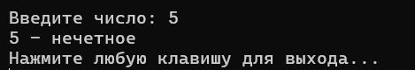

Рисунок 1.1.1 – Результат выполнения программы

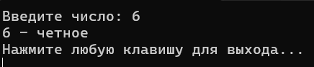

Рисунок 1.1.2 – Результат выполнения программы

**Задание 2.**

Площадь круга можно вычислить по формуле 1.1.1. Для вычислений в программе используется библиотека Math.

$S=πr^{2}$ (1.1.1)

**Листинг 1.1.2.** Код программы задания 2.

Console.Write("Введите радиус круга: ");

int radius = Convert.ToInt32(Console.ReadLine());

Console.WriteLine("Площадь круга равна " + Math.PI * Math.Pow(radius, 2));

Console.WriteLine("Нажмите любую клавишу для выхода...");

Console.ReadKey();

Результат выполнения программы представлен на рисунке 1.1.3, также на рисунке 1.1.4 показан рисунок результата вычисления сайта https://calc.by/math-calculators/area-circle.html для проверки корректности работы программы.

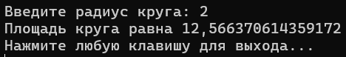

Рисунок 1.1.3 – Результат выполнения программы

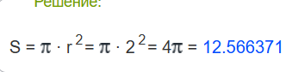

Рисунок 1.1.4 – Результат вычислений на сайте

**Задание 3.**

В программе сначала вводится имя и фамилия в строковый массив. Далее, чтобы отдельно получить имя и фамилию, массив разделяется на два массива по пробелу с помощью Split(). В конце программа выводит сначала вторую часть массива с фамилией, а после первую часть массива с именем.

**Листинг 1.1.3.** Код программы задания 3.

Console.Write("Введите имя и фамилию: ");

string[] str = Console.ReadLine()!.Split(' ');

Console.WriteLine($"Вывод в формате 'Фамилия, Имя': {str[1]}, {str[0]}");

Console.WriteLine("Нажмите любую клавишу для выхода...");

Console.ReadKey();

На рисунке 1.1.5 представлен результат выполнения программы листинга 1.1.3.

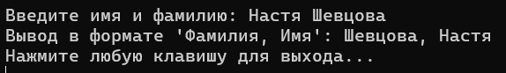

Рисунок 1.1.5 – Результат выполнения программы

**Задание 4.**

В программе сначала задается константа – размер массива. После создается объект целочисленного массива, и объект класса Random. В цикле for массив заполняется случайными значениями от 0 до 100. Массив с случайными значениями выводится. С помощью Array.Sort() массив сортируется. Так как первый элемент и последний элемент отсортированного массива имеет наименьшее и наибольшее значение соответственно, то они и выводятся как минимальный и максимальный элементы.

**Листинг 1.1.4.** Код программы задания 4.

const int size = 30;

int[] numbers = new int[size];

Random rand = new Random();

// Заполнение массива случайными значениями

for (int i = 0; i < size; i++)

numbers[i] = rand.Next(0, 100);

// Вывод массива

Console.WriteLine("Массив случайных чисел: " + string.Join(" ", numbers));

Array.Sort(numbers); // сортировка по возрастанию

int min = numbers[0]; // Первый элемент

int max = numbers[^1]; // Последний элемент

Console.WriteLine($"Минимум: {min}");

Console.WriteLine($"Максимум: {max}");

Console.WriteLine("Нажмите любую клавишу для выхода...");

Console.ReadKey();

Результат выполнения программы представлен на рисунке 1.1.6.



Рисунок 1.1.6 – Результат выполнения программы

**Задание 5.**

Проверка возраста выполняется с помощью тернарного оператора вида [первый операнд - условие] ? [второй операнд] : [третий операнд], где условие – это проверка целочисленной переменной age.

**Листинг 1.1.5.** Код программы задания 5.

Console.Write("Введите возраст: ");

int age = Convert.ToInt32(Console.ReadLine());

Console.WriteLine(age >= 18 ? "Можно получить водительские права" : "Нельзя получить водительские права");

Console.WriteLine("Нажмите любую клавишу для выхода...");

Console.ReadKey();

Результат выполнения программы показан на рисунке 1.1.7 (вводимое значение меньше 18) и рисунке 1.1.8 (вводимое значения больше 18).

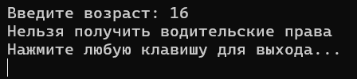

Рисунок 1.1.7 – Результат выполнения программы

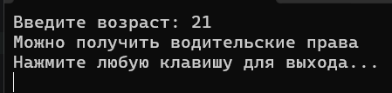

Рисунок 1.1.8 – Результат выполнения программы

**Задания. Модуль 1.2.**

Задача 1. Ввести размер массива N и значения его элементов. Нормировать элементы массива, разделив их на значение максимального по модулю элемента. Вывести значения элементов измененного массива.

Задача 2. Определить и инициализировать целочисленный массив из 10-ти элементов. Ввести целое число и заменить им значение максимального элемента в массиве.

Задача 3. Вычислить К простых чисел. Значение К ввести с клавиатуры. Вывести значения чисел, размещая их по 10 на строке

Задача 4. Определить целочисленный массив из К элементов. Присвоить элементам случайные значения из диапазона [А,В). Найти индексы минимального и максимального элементов массива. Вывести значения элементов, расположенных между найденными (включая найденные)

Задача 5. Определить символьный массив из К элементов. Присвоить элементам случайные значения букв русского алфавита. Создать новый массив, поместив в него только согласные буквы из первого массива. Значение К ввести с клавиатуры. Вывести элементы обоих массивов.

Задача 6. Определить вещественный массив из 10-ти элементов. Присвоить элементам случайные значения из диапазона [–10, 10). Сформировать массив индексов, которые нумеруют элементы первого массива в порядке возрастания их значений

**Выполнение практических заданий.**

**Выполнение задания 1.**

Чтобы нормировать элементы массивы, необходимо разделить каждый элемент на наибольший. Для этого сортируется копия введенного массива. Максимальное значение – последний элемент массива. В цикле происходит деление всех элементов на максимальный.

**Листинг 1.2.1.** Код программы задания 1.

Console.Write("Введите количество элементов массива: ");

int count = Convert.ToInt32(Console.ReadLine()); // Ввод количества элементов в массива

var array = new float[count];

for (int i = 0; i < count; i++)

{

Console.Write($"Введите {i} элемент: ");

array[i] = Convert.ToInt32(Console.ReadLine()); // Ввод значений массива

}

Console.Write("Массив: ");

Console.WriteLine(string.Join(" ", array)); // Вывод заполненного массива

var cpArr = new float[count];

Array.Copy(array, cpArr, count);

Array.Sort(cpArr); // Сортировка массива

var maxNum = cpArr[^1]; // Максимальный элемент

Console.WriteLine("Максимальный элемент: " + maxNum);

for (int i = 0; i < count; i++)

{

array[i] = array[i] / maxNum;

}

Console.Write("Нормированный массив: ");

Console.WriteLine(string.Join(" ", array));

Console.ReadKey();

Результат выполнения программы представлен на рисунке 1.2.1.

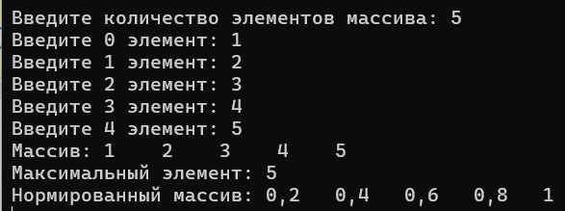

Рисунок 1.2.1 – Результат выполнения программы

**Задание 2.**

Вводится цикл с клавиатуры и число, используемое в замене. Индекс наибольшего элемента находится с помощью IndexOf(). После элемент с найденным индексом заменяется на введенное число.

**Листинг 1.2.2.** Код программы задания 2.

const int count = 10;

var array = new int[count];

// Цикл для ввода значений элементов

for (int i = 0; i < count; i++)

{

Console.Write($"Введите {i} элемент: ");

array[i] = Convert.ToInt32(Console.ReadLine()); // Ввод значения элемента массива

}

Console.Write("Введите число для замены: ");

var number = Convert.ToInt32(Console.ReadLine()); // Ввод числа для замены

var maxIndex = Array.IndexOf(array, array.Max()); // Поиск индекса максимального элемента

array[maxIndex] = number; // Замена числа

Console.WriteLine("Массив с замененным числом: " + string.Join(", ", array)); // Вывод массива

Console.ReadKey();

Результат работы программы показан на рисунке 1.2.2.

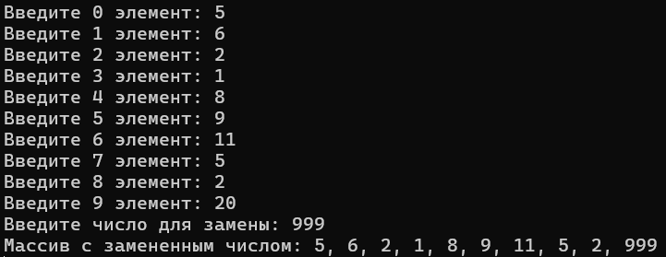

Рисунок 1.2.2. – Результат выполнения программы

**Задание 3.**

Поиск простых чисел происходит в цикле. После нахождения выводятся найденные числа.

**Листинг 1.2.3.** Код программы задания 3.

Console.Write("Введите К: ");

int K = Convert.ToInt32(Console.ReadLine());

int count = 0, num = 2;

// Цикл для поиска простых чисел

while (count < K)

{

bool prime = true;

// i * i потому что проверяем только до корня от num

for (int i = 2; i * i <= num; i++)

if (num % i == 0)

{

prime = false; // Делится на что-то кроме 1 и себя - не простое

}

if (prime)

{

Console.Write($"{num, 5}"); // Вывод с шириной 5

count++;

if (count % 10 == 0) Console.WriteLine();

}

num++;

}

Console.ReadKey();

На рисунке 1.2.3 показан результат работы программы листинга 1.2.3.З

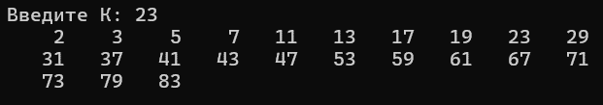

Рисунок 1.2.3 – Результат выполнения программы

**Задание 4.**

Задается массив с помощью случайных значений. Индексы элементов с максимальным и минимальным значением находится используя IndexOf().

**Листинг 1.2.4.** Код программы задания 4.

Console.Write("Введите количество элементов: ");

int K = Convert.ToInt32(Console.ReadLine());

int[] array = new int[K];

var rand = new Random(); // Создание нового объекта класса Random

Console.Write("Введите значение A: ");

int A = Convert.ToInt32(Console.ReadLine());

Console.Write("Введите значение B: ");

int B = Convert.ToInt32(Console.ReadLine());

// Цикл для заполнения массива

for (int i = 0; i < K; i++)

{

array[i] = rand.Next(A, B);

}

Console.WriteLine(string.Join(", ", array));

var minIndex = Array.IndexOf(array, array.Min()); // Индекс минимального элемента

var maxIndex = Array.IndexOf(array, array.Max()); // Индекс максимального элемента

Console.WriteLine($"Минимальное значение: {array.Min()}, его индекс: {minIndex}\n" +

$"Максимальное значение: {array.Max()}, его индекс: {maxIndex}");

var firstIndex = Math.Min(minIndex, maxIndex); // Первый индекс по счету

var secondIndex = Math.Max(minIndex, maxIndex); // второй индекс по счету

Console.Write("Значения в диапозоне: ");

for (int i = firstIndex; i <= secondIndex; i++)

{

Console.Write(array[i] + " ");

}

Console.ReadKey();

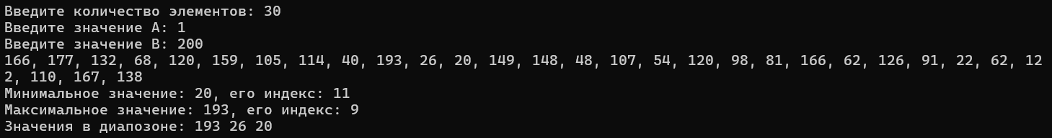

Рисунок 1.2.4 – Результат выполнения программы

**Задание 5.**

Задаются символьные массивы: массив всего русского алфавит и гласных букв. Создается новый символьный массив, который заполняется случайными русскими буквами из соответствующего символьного массива. Далее используя List<> просиходит поиск согласных.

**Листинг 1.2.5.** Код программы задания 5.

Console.Write("Введите количество элементов массива: ");

var K = Convert.ToInt32(Console.ReadLine());

char[] alphabet = "АБВГДЕЁЖЗИЙКЛМНОПРСТУФХЦЧШЩЪЫЬЭЮЯ".ToCharArray(); // Массив всех букв

char[] vowels = "АЕЁИОУЫЭЮЯ".ToCharArray(); // Массив гласных

Random rand = new Random(); // Создание объекта класса Random

var array = new char[K]; // Массив для случайных букв

// Цикл для заполнения массива случайными буквами

for (int i = 0; i < K; i++)

array[i] = alphabet[rand.Next(0, alphabet.Length)]; // Добавление случайной буквы

List<char> constants = new List<char>(K); // Лист для согласных (чтобы меньше кода было)

// Поиск согласных

foreach (var letter in array)

{

if(!vowels.Contains(letter))

constants.Add(letter);

}

Console.WriteLine("Массив случайных букв: " + string.Join(' ', array)); // Вывод массива со случайными буквами

Console.WriteLine("Лист согласных из массива случайных букв" + string.Join(' ', constants)); // Вывод массива с согласными

Console.ReadKey();

Результат выполнения программы листинга 1.2.5 представлен на рисунке 1.2.5.



Рисунок 1.2.5 – Результат выполнения программы

**Задание 6.**

Создается массив и заполняется случайными вещественными числами. Далее происходит сортировка индексов по возрастанию значений.

**Листинг 1.2.6.** Код программы задания 6.

const int size = 10;

var array = new float[size];

var indices = new int[size];

var rand = new Random();

// Цикл для заполнения случацными вещественными значениями

for (int i = 0; i < size; i++)

{

array[i] = (float)rand.NextDouble() * 20 - 10; // [0,1) > [0,20) > [-10,10)

indices[i] = i; // Начальная нумераия

}

// Цикл сортировки индексов по значениям массива

for (int i = 0; i < size - 1; i++)

{

for (int j = i + 1; j < size; j++)

{

if (array[indices[i]] > array[indices[j]])

{

(indices[i], indices[j]) = (indices[j], indices[i]);

}

}

}

Console.WriteLine("Исходный массив: " + string.Join(" ", array.Select(n => n.ToString("F2"))));

Console.WriteLine("Массив индексов по возрастанию значений: " + string.Join(' ', indices));

Console.ReadKey();

На рисунке 1.2.6 показан результат выполнения программы листинга 1.2.6.



Рисунок 1.2.6 – Результат выполнения программы

**Задания. Модуль 1.3.**

Задача 1. Определить функцию (статический метод) для вычисления наибольшего общего делителя двух целых натуральных чисел (Greatest Common Measure). В основной программе, используя функцию, сократить неотрицательную обыкновенную дробь. Дробь вводится с клавиатуры в виде неотрицательного числителя и положительного знаменателя

Задача 2. Присваивая последовательным элементам массива случайные значения от 1 до 9, создать массив с минимальным количеством элементов, сумма которых не превышает заданного пользователем числа.

Задача 3. Сформировав квадратную целочисленную матрицу со случайными значениями элементов, упорядочить ее строки по возрастанию сумм их элементов. Пусть элементы принимают значения в диапазоне от –50 до +50.

**Задание 1.**

Наибольший общий делитель находится с помощью алгоритма Евклида – большее число делится на меньшее, если делится без остатка, то меньшее число и есть НОД. Если остаток есть, то большее число заменяется на остаток от деления.

**Листинг 1.3.1.** Код программы задания 1.

using System;

class Program

{

static int NOD(int a, int b)

{

// Алгоритм Евклида

while (a != 0 && b != 0)

{

if (a > b)

a %= b;

else b %= a;

}

return a + b;

}

static void Main(string[] args)

{

Console.Write("Введите неотрицательный числитель: ");

int a = int.Parse(Console.ReadLine()!);

Console.Write("Введите положительный знаменатель: ");

int b = int.Parse(Console.ReadLine()!);

int nod = NOD(a, b);

Console.WriteLine("Наибольший общий делитель: " + nod);

Console.WriteLine($"Сокращенная дробь: {a/nod} / {b/nod}");

Console.ReadKey();

}

}

На рисунке 1.3.1. представлен результат выполнения программы листинга 1.3.1.

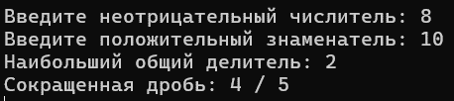

Рисунок 1.3.1 – Результат выполнения программы

**Задание 2.**

Значение максимальной сумме вводится с клавиатуры. Далее пока сумма значений элементов массива, которые генерируются случайно в диапазоне, не привышает введенную сумму – элементы продолжают генерироваться.

**Листинг 1.3.2.** Код программы задания 2.

using System;

class Program

{

static void Main()

{

Console.Write("Введите значение максимальной суммы: ");

int maxSum = Convert.ToInt32(Console.ReadLine());

int sum = 0;

var array = new int[1];

var temp = new int[maxSum];

var count = 0;

var rand = new Random();

while (sum < maxSum)

{

int value = rand.Next(1, 10);

if (sum + value > maxSum) break;

temp[count++] = value;

sum += value;

}

// Создание итогового массива нужной длины

var result = new int[count];

Array.Copy(temp, result, count);

Console.WriteLine("Сформированный массив: " + string.Join(" ", result) + "\nСумма элементов: " + sum);

Console.ReadKey();

}

}

Результат выполнения программы листинга 1.3.2 показан на рисунке 1.3.2.

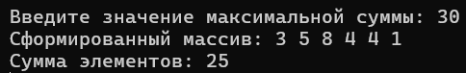

Рисунок 1.3.2 – Результат выполнения программы

**Задание 3.**

Вводится размер квадратной матрицы. Значения двумерного массива случайные в заданном диапозоне. Исходная матрица выводится с помощью функции PrintMatrix(). Далее проихсходит сортировка матрицы по сумме значений в строке. В конце выводится отсортированная по строкам матрица.

**Листинг 1.3.3.** Код программы задания 3.

using System;

class Program

{

static void Main(string[] args)

{

Console.Write("Введите размер квадратной матрицы: ");

var size = Convert.ToInt32(Console.ReadLine());

int[,] matrix = new int[size, size];

var rand = new Random();

for (int i = 0; i < size; i++)

for (int j = 0; j < size; j++)

matrix[i, j] = rand.Next(-50, 51);

Console.WriteLine("Исходная матрица: ");

PrintMatrix(matrix);

//Сортировка по сумме

// Перебирает строки матрицы

for (int i = 0; i < size - 1; i++)

{

// Сравнивает текущую строку i с каждой последующей строкой k

for (int k = i + 1; k < size; k++)

{

// Если сумма одной строки больше суммы другой

if (RowSum(matrix, i) > RowSum(matrix, k))

{

// Поменять местами

for (int j = 0; j < size; j++)

{

(matrix[i, j], matrix[k, j]) = (matrix[k, j], matrix[i, j]);

}

}

}

}

Console.WriteLine("Отсортированная матрица:");

PrintMatrix(matrix);

Console.ReadKey();

}

// Метод для поиска суммы ряда

static int RowSum(int[,] matrix, int row)

{

int sum = 0;

for (int i = 0; i < matrix.GetLength(1); i++)

sum += matrix[row, i];

return sum;

}

// Метод для вывода матрицы

static void PrintMatrix(int[,] matrix)

{

int rows = matrix.GetLength(0);

int cols = matrix.GetLength(1);

for (int i = 0; i < rows; i++)

{

for (int j = 0; j < cols; j++)

Console.Write($"{matrix[i, j], 5}");

Console.WriteLine();

}

}

}

Результат выполнения программы листинга 1.3.3 представлен на рисунке 1.3.3.

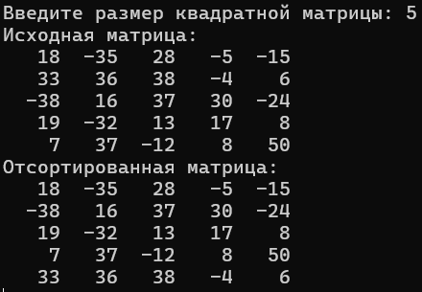

Рисунок 1.3.3. – Результат выполнения программы

# Модуль 2. Объектно-ориентирование программирование (ООП).

**Задание 1. Создание классов.**

Создайте класс Person, представляющий человека. У этого класса должны быть поля для хранения имени, возраста и адреса. Добавьте методы для установки и получения значений этих полей. Затем создайте объекты этого класса и выведите информацию о них.

**Задание 2. Наследование и полиморфизм.**

Создайте базовый класс Shape, представляющий геометрическую фигуру, и производные классы Circle и Rectangle. В базовом классе определите метод Area(), который возвращает площадь фигуры, и метод Perimeter(), который возвращает периметр фигуры. В производных классах переопределите эти методы для соответствующих фигур (круг и прямоугольник). Создайте объекты всех классов и выведите их площади и периметры.

**Задание 3. Композиция.**

Создайте классы Author и Book. Класс Author должен содержать информацию об авторе (имя и год рождения). Класс Book должен содержать информацию о книге (название, год выпуска и автора). Используйте композицию, чтобы связать объекты Author и Book. Создайте несколько объектов Author и Book и выведите информацию о них.

**Задание 4. Интерфейсы и абстрактные классы.**

Создайте интерфейс IDrawable с методом Draw(), который выводит информацию о рисуемом объекте. Создайте классы Circle, Rectangle и Triangle, реализующие этот интерфейс. Создайте массив объектов, реализующих интерфейс IDrawable, и вызовите метод Draw() для каждого из них.

**Задание 5. События.**

Создайте класс TemperatureSensor, который генерирует событие TemperatureChanged, когда измеренная температура меняется. Создайте класс Thermostat, который подписывается на событие TemperatureChanged и реагирует на изменение температуры, включая или выключая отопление.

**Задания по вариантам. (Вариант 2)**

**Задание 1.**

Создайте класс "Автомобиль" с полями: марка, модель, год выпуска и цена. Реализуйте методы для расчета стоимости автомобиля с учетом скидки и налога на добавленную стоимость.

**Задание 2.**

Создайте структуру с именем student, содержащую поля: фамилия и инициалы, номер группы, успеваемость (массив из пяти элементов). Создать массив из десяти элементов такого типа, упорядочить записи по возрастанию среднего балла. Добавить возможность вывода фамилий и номеров групп студентов, имеющих оценки, равные только 4 или 5.

**Задание 3.**

Создание класса "Геометрическая фигура" (Shape) и его производных: Создайте абстрактный класс "Геометрическая фигура" с методом для вычисления площади. Создайте производные классы, например, "Круг" (Circle), "Прямоугольник" (Rectangle), "Треугольник" (Triangle) и т. д. Реализуйте методы для вычисления площади у каждого класса. Создайте объекты различных классов и протестируйте их функциональность.

**Выполнение практических заданий.**

**Задание 1.**

Создается класс Person с публичными полями Name, Age, Address. Данные вводятся с помощью конструктара класса, выводятся с помощью метода Print().

**Листинг 2.1.** Код программы задания 1.

using System;

class Person

{

public string Name { get; set; }

public int Age { get; set; }

public string Address { get; set; }

// Конструктор класса Person

public Person(string name = "Не введено!", int age = 0, string address = "Не введено!")

{

Name = name;

Age = age;

Address = address;

}

public void Print() => Console.WriteLine($"Имя: {Name}, Возраст: {Age}, Адрес: {Address}");

}

class Program

{

static void Main(string[] args)

{

Console.Write("Введите имя: ");

var name = Console.ReadLine()!;

Console.Write("Введите возраст: ");

var age = int.Parse(Console.ReadLine()!);

Console.Write("Введите адрес: ");

var address = Console.ReadLine()!;

var person = new Person(name, age, address);

person.Print();

Console.ReadKey();

}

}

На рисунке 2.1 показан результат работы программы листинга 2.1.

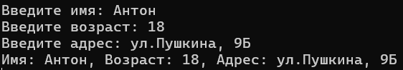

Рисунок 2.1 – Результат выполнения программы

**Задание 2.**

Реализуется базовый класс Shape с виртуальными методами для вычисления площади и периметра. Производные классы Circle и Rectangle переопределяют эти методы. Пользователь вводит параметры фигур, и программа выводит результаты расчётов.

**Листинг 2.2.** Код программы задания 2.

using System;

class Shape

{

public virtual double Area() => 0;

public virtual double Perimeter() => 0;

public void Print() => Console.WriteLine($"Площадь: {Area()}, Периметр: {Perimeter()}");

}

class Circle(double radius): Shape

{

public double Radius { get; set; } = radius;

public override double Area() => Math.PI * Math.Pow(Radius, 2);

public override double Perimeter() => Math.PI * Radius * 2;

}

class Rectangle(double width, double height) : Shape

{

public double Width { get; set; } = width;

public double Height { get; set; } = height;

public override double Area() => Width * Height;

public override double Perimeter() => (2 * Width) + (2 * Height);

}

class Program

{

static void Main(string[] args)

{

Console.Write("Введите радиус для круга: ");

double radius = double.Parse(Console.ReadLine()!);

var circle = new Circle(radius);

circle.Print();

Console.Write("Введите ширину прямоугольника: ");

var width = double.Parse(Console.ReadLine()!);

Console.Write("Введите высоту прямоугольника: ");

var height = double.Parse(Console.ReadLine()!);

var rectangle = new Rectangle(width, height);

rectangle.Print();

Console.ReadKey();

}

}

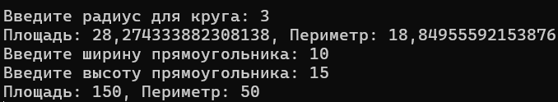

Рисунок 2.2 – Результат выполнения программы

**Задание 3.**

Создаются классы Author Book, связанные через композицию. Книга содержит объект автора. Программа создаёт несколько авторов и книг, затем выводит информацию о каждой книге и её авторе.

**Листинг 2.3.** Код программы задания 3.

class Author

{

public string AuthorName { get; set; }

public double AuthorAge { get; set; }

public Author(string name, int age)

{

AuthorName = name;

AuthorAge = age;

}

public void Print() => Console.WriteLine($"Автор: {AuthorName}, {AuthorAge}");

}

class Book

{

public string Title { get; set; }

public int Year { get; set; }

Author Author { get; set; }

public Book(string title, int year, Author author)

{

Title = title;

Year = year;

Author = author;

}

public void Print()

{

Console.Write($"Название: {Title}, {Year}. ");

Author.Print();

}

}

class Program

{

static void Main(string[] args)

{

Author author1 = new Author("Александр Дюма", 1802);

Author author2 = new Author("Эмили Бронте", 1848);

Book book1 = new Book("Граф Монте-Кристо", 2024, author1);

Book book2 = new Book("Грозовой перевал", 2004, author2);

book1.Print();

book2.Print();

Console.ReadKey();

}

}

Результат выполнения программы листинга 2.3 показан на рисунке 2.3.



Рисунок 2.3 – Результат выполнения программы

**Задание 4.**

Создаётся интерфейс IDrawable с методо Draw() Класс Circle, Rectengle и Triangle реализуют этот интерфейс. В Main создаётся массив фигур, и для каждой вызывается метод Draw().

**Листинг 2.4.** Код программы задания 4.

// Интерфейс

interface IDrawable

{

// Метод по умолчанию

void Draw() => Console.WriteLine("Это фигура");

}

class Circle(float radius): IDrawable

{

public void Draw() => Console.WriteLine($"Это круг с радиусом {radius}");

}

class Rectangle(float width, float height) : IDrawable

{

public void Draw() => Console.WriteLine($"Это квадрат с высотой {height} и шириной {width}");

}

class Triangle(float sideA, float sideB, float sideC) : IDrawable

{

public void Draw() => Console.WriteLine($"Это треугольник со сторонами {sideA}, {sideB}, {sideC}");

}

class Program

{

static void Main(string[] args)

{

// Массив фигур

var shapes = new IDrawable[]

{

new Circle(10),

new Rectangle(10, 20),

new Triangle(15, 20, 25)

};

foreach (var shape in shapes)

{

shape.Draw(); // Вызов метода для предоставления информации о фигуре

}

Console.ReadKey(); // Чтобы консоль не закрылась

}

}

Результат выполнения программы листина 2.4 показан на рисунке 2.4.

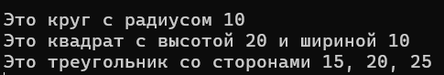

Рисунок 2.4 – Результат выполнения программы

**Задание 5.**

Реализуется класс TemperatureSensor, который генерирует событие при изменении температуры. Класс Thermostat подписывается на это событие и реагирует, включая или выключая отопление в зависимости от температуры.

**Листинг 2.5.** Код программы задания 5.

using System;

class TemperatureSensor

{

// Событие, которое будет вызываться при изменении температуры

public event Action<double>? TemperatureChanged;

// Позволяет задать новую температуру

public void SetTemperature(double temp)

{

// Если есть подписчик, событие вызывается с переданной температурой

TemperatureChanged?.Invoke(temp);

}

}

class Thermostat

{

// Вызывается при смене температуры

public void React(double temp)

{

Console.WriteLine(temp < 10 ? $"Включаем отопление ({temp} градусов)" :$"Выключаем отопление ({temp} градусов)");

}

}

class Program

{

static void Main(string[] args)

{

var sensor = new TemperatureSensor();

var thermostat = new Thermostat();

// thermostat.React подписсывается на событие

sensor.TemperatureChanged += thermostat.React;

sensor.SetTemperature(18);

sensor.SetTemperature(5);

Console.ReadKey();

}

}

Результат выполнения программы показан на рисунке 2.5.



Рисунок 2.5 – Результат выполнения программы

**Выполнение заданий по вариантам.**

**Задание 1.**

Программа создаёт класс автомобиля с полями: марка, модель, год выпуска и цена. Реализованы методы для расчёта стоимости с учётом скидки, налога и их комбинации. В Main() создаётся объект Car, выводится информация и рассчитываются цены по заданным параметрам.

**Листинг 2.6.** Код программы задания 1.

class Car

{

public string Brand {get; set;}

public string Model { get; set; }

public int Year { get; set; }

public double Price { get; set; }

public Car(string brand, string model, int year, double price)

{

Brand = brand;

Model = model;

Year = year;

Price = price;

}

public double GetPriceWithDiscount(double discount)

{

return Price * (1 - discount / 100);

}

public double GetPriceWithTax(double tax)

{

return Price * (1 + tax / 100);

}

public double GetFinalPrice(double discount, double tax)

{

double discounted = GetPriceWithDiscount(discount);

return discounted * (1 + tax / 100);

}

public void PrintInfo()

{

Console.WriteLine($"Автомобиль: {Brand} {Model}, {Year} г., Цена: {Price} руб.");

}

}

class Program

{

static void Main(string[] args)

{

Car car = new Car("Toyota", "Camry", 2020, 30000);

car.PrintInfo();

double discount = 10; // 10%

double tax = 20; // 20%

Console.WriteLine($"Цена со скидкой: {car.GetPriceWithDiscount(discount)} руб.");

Console.WriteLine($"Цена с НДС: {car.GetPriceWithTax(tax)} руб.");

Console.WriteLine($"Итоговая цена (скидка + НДС): {car.GetFinalPrice(discount, tax)} руб.");

Console.ReadKey();

}

}

Результат выполнения программы представлен на рисунке 2.6.

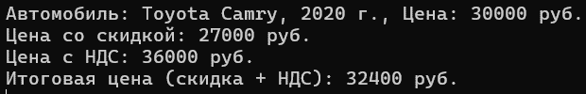

Рисунок 2.6 – Результат выполнения программы

**Задание 2.**

Создаётся структура студента с фамилией, инициалами, номером группы и массивом оценок. Программа выводит всех студентов, находит тех, у кого только оценки 4 и 5, затем сортирует студентов по среднему баллу и выводит отсортированный список.

**Листинг 2.7.** Код программы задания 2.

struct Student

{

public string LastName;

public string Initials;

public string GroupNumber;

public int[] Grades;

// Конструктор

public Student(string lastName, string initials, string groupNumber, int[] grades)

{

LastName = lastName;

Initials = initials;

GroupNumber = groupNumber;

Grades = grades;

}

// Метод для нахождения среднего балла

public int AvgGrade()

{

double sum = 0;

foreach (var grade in Grades)

sum += grade;

return (int)Math.Round(sum / Grades.Length);

}

// Методод для проверки оценок

public bool HasOnlyFoursAndFives()

{

for (int i = 0; i < Grades.Length; i++)

{

if (Grades[i] != 4 && Grades[i] != 5)

return false;

}

return true;

}

// Метод для вывода информации о студенте

public void Print()

{

Console.WriteLine($"{LastName} {Initials}, группа: {GroupNumber}, средний балл: {AvgGrade():F2}");

}

}

class Program

{

static void Main(string[] args)

{

Student[] students =

[

new Student { LastName = "Иванов", Initials = "И.И.", GroupNumber = "101", Grades = new[] {5, 4, 4, 4, 5} },

new Student { LastName = "Петров", Initials = "П.П.", GroupNumber = "102", Grades = new[] {3, 3, 4, 3, 4} },

new Student { LastName = "Сидоров", Initials = "С.С.", GroupNumber = "103", Grades = new[] {5, 5, 5, 5, 5} }

];

// Вывод всей информации о студентах

foreach (var student in students)

student.Print();

// Вывод студентов с оценками 4 и 5

Console.WriteLine("Студенты с оценками только 4 и 5:");

for (int i = 0; i < students.Length; i++)

{

if (students[i].HasOnlyFoursAndFives())

Console.WriteLine($"{students[i].LastName}, группа: {students[i].GroupNumber}");

}

// Вычисляет средний балл всех студентов

for (int i = 0; i < students.Length; i++)

{

for (int j = 0; j < students[i].Grades.Length; j++)

{

students[i].Grades[j] = students[i].AvgGrade();

}

}

// Сортирует студентов по среднему баллу

for (int i = 0; i < students.Length - 1; i++)

{

for (int j = i + 1; j < students.Length; j++)

{

if (students[i].AvgGrade() > students[j].AvgGrade())

(students[i], students[j]) = (students[j], students[i]);

}

}

// Вывод отсортированный массив структуры

Console.WriteLine("Студенты по возрастанию среднего балла:");

for (int i = 0; i < students.Length; i++)

students[i].Print();

Console.ReadKey();

}

}

Результат выполнения программы представлен на рисунке 2.7.

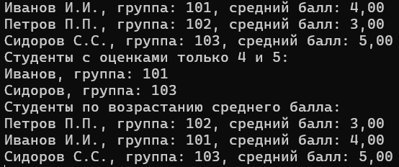

Рисунок 2.7 – Результат выполнения программы

**Задание 3.**

Реализован абстрактный класс геометрической фигуры с методом для вычисления площади. Производные классы Circle, Rectangle и Triangle переопределяют этот метод. В Main() создаются объекты фигур и выводится их описание с рассчитанной площадью.

**Листинг 2.8.** Код программы задания 3.

// Абстрактный класс фигур

abstract class Shape

{

public abstract double Area(); // Метод для нахождения площади

public abstract void Print(); // Метод для вывода информации о фигуре

}

// Класс Круг

class Circle : Shape

{

public double Radius { get; set; } // Радиус

public override double Area() => Math.PI * 2 * Radius;

public override void Print() => Console.WriteLine($"Круг с радиусом {Radius} и площадью {Area():F2}");

}

// Класс Прямоугольник

class Rectangle : Shape

{

public double Width { get; set; } // Ширина

public double Height { get; set; } // Высота

public override double Area() => Width * Height;

public override void Print() => Console.WriteLine($"Прямоугольник с шириной {Width}, и высотой {Height}, и площадью {Area()}");

}

class Triangle : Shape

{

public double Height { get; set; } // Высота

public double Base { get; set; } // Основание

public override double Area() => (Height * Base) / 2;

public override void Print() => Console.WriteLine($"Треугольник с высотой {Height}, и основанием {Base}, площадью {Area()}");

}

class Program

{

static void Main()

{

var circle = new Circle{Radius = 2};

var rectangle = new Rectangle{Height = 2, Width = 3};

var triangle = new Triangle{Base = 4, Height = 6};

circle.Print();

rectangle.Print();

triangle.Print();

Console.ReadKey();

}

}

Результат выполнения программы представлен на рисунке 2.8.

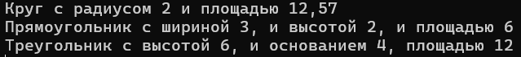

Рисунок 2.8 – Результат выполнения программы

# Модуль 3. Задания по делегатам

**Задания.**

1. Создайте базовый класс "Фигура" с методом для вычисления площади. Затем создайте производные классы для разных геометрических фигур (круг, прямоугольник, треугольник) и используйте делегат для динамического вызова метода вычисления площади.

2. Реализуйте систему событий для мобильного приложения. Создайте класс "Уведомление" с событиями для отправки уведомлений (сообщения, звонки, электронные письма). Зарегистрируйте обработчики событий для разных типов уведомлений.

3. Создайте приложение для управления задачами с использованием делегатов. Пользователь должен иметь возможность добавлять задачи и выбирать делегата для выполнения каждой задачи (например, отправка уведомления или запись в журнал).

4. Разработайте систему фильтрации данных с использованием делегатов. Пользователь должен иметь возможность выбрать фильтр для списка данных (например, фильтр по дате или по ключевым словам).

5. Создайте приложение для сортировки числовых данных. Пользователь должен иметь возможность выбрать метод сортировки (например, сортировка пузырьком или быстрая сортировка) с помощью делегатов.

**Задание 1.**

**Листинг 3.1.** Код программы задания 1.

public delegate double AreaDelegate();

abstract class Shape

{

public abstract double Area();

}

class Circle(double radius) : Shape

{

public double Radius { get; set; } = radius;

public override double Area() => Math.PI * 2 * Radius;

}

class Rectangle(double width, double height) : Shape

{

public double Width { get; set; } = width;

public double Height { get; set; } = height;

public override double Area() => Width * Height;

}

class Triangle(double height, double @base) : Shape

{

public double Height { get; set; } = height;

public double Base { get; set; } = @base;

public override double Area() => (Height * Base) / 2;

}

class Program

{

static void Main(string[] args)

{

var circle = new Circle(5);

var rectangle = new Rectangle(10, 20);

var triangle = new Triangle(10, 20);

Shape area;

AreaDelegate areaCircle = circle.Area;

AreaDelegate areaRectangle = rectangle.Area;

AreaDelegate areaTriangle = triangle.Area;

Console.WriteLine($"Площадь круга с радиусом {circle.Radius}: {areaCircle():F2}");

Console.WriteLine($"Площадь прямоугольника с шириной {rectangle.Width} и высотой {rectangle.Height}: {areaRectangle():F2}");

Console.WriteLine($"Площадь треугольника с высотой {triangle.Height} и основанием {triangle.Base}: {areaTriangle():F2}");

Console.ReadKey();

}

}

Результат выполнения программы листинга 3.1 показан на рисунке 3.1.

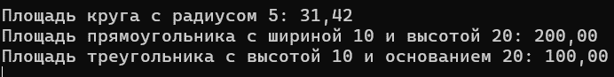

Рисунок 3.1 – Результат выполнения программы

**Задание 2.**

**Листинг 3.2.** Код программы задания 2.

class Notification

{

// События для разных типов уведомлений

public event Action<string>? OnMessageSent;

public event Action<string>? OnCallMade;

public event Action<string>? OnEmailSent;

// Методы для генерации событий

public void SendMessage(string message)

{

Console.WriteLine("Отправка сообщения...");

OnMessageSent?.Invoke(message);

}

public void MakeCall(string number)

{

Console.WriteLine("Набор номера...");

OnCallMade?.Invoke(number);

}

public void SendEmail(string email)

{

Console.WriteLine("Отправка письма...");

OnEmailSent?.Invoke(email);

}

}

class NotificationHandlers

{

public void HandleMessage(string message)

{

Console.WriteLine($"[Сообщение:] {message}");

}

public void HandleCallMade(string number)

{

Console.WriteLine($"Звонок совершен на номер: {number}");

}

public void HandleEmail(string email)

{

Console.WriteLine($"Письмо отправлено на адрес: {email}");

}

}

class Program

{

static void Main(string[] args)

{

var notifier = new Notification();

var handlers = new NotificationHandlers();

notifier.OnMessageSent += handlers.HandleMessage;

notifier.OnCallMade += handlers.HandleCallMade;

notifier.OnEmailSent += handlers.HandleEmail;

handlers.HandleMessage("Текст сообщения");

handlers.HandleCallMade("+375336593341");

handlers.HandleEmail("shevanx21@gmail.com");

Console.ReadKey();

}

}

На рисунке 3.2 показан результат выполнения программы листинга 3.2.

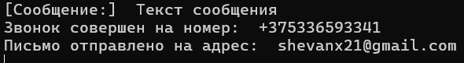

Рисунок 3.2 – Результат выполнения программы

**Задание 3.**

**Листинг 3.3.** Код программы задания 3.

using System.Collections.Generic;

// Делагат для обработки задачи

public delegate void TaskHandler(string taskDesc);

//Класс задачи

class Task(string desc, TaskHandler handler)

{

public string Description { get; set; } = desc;

public TaskHandler Handler { get; set; } = handler;

// Вызывает делегат и передает строку с описанием

public void Execute()

{

Handler(Description);

}

}

class TaskActions

{

public void SendNotification(string taskDesc)

{

Console.WriteLine($"Уведомление: {taskDesc}");

}

public void WriteLog(string taskDesc)

{

Console.WriteLine($"Запись в журнал: {taskDesc}");

}

}

class Program

{

static void Main(string[] args)

{

var actions = new TaskActions();

var tasks = new List<Task>();

while (true)

{

Console.Write("Введите описание задачи или 'выход': ");

string input = Console.ReadLine()!;

if (input.ToLower() == "выход") break;

Console.WriteLine("Выберите обработчик задачи:");

Console.WriteLine("1 — Отправить уведомление");

Console.WriteLine("2 — Записать в журнал");

string choice = Console.ReadLine()!;

TaskHandler handler;

switch (choice)

{

case "1":

handler = actions.SendNotification;

break;

case "2":

handler = actions.WriteLog;

break;

default:

handler = actions.WriteLog; // обработчик по умолчанию

break;

}

tasks.Add(new Task(input, handler));

}

Console.WriteLine("Выполнение задач:");

foreach (var task in tasks)

task.Execute();

Console.ReadKey();

}

}

Результат выполнения программы листинга 3.3 показан на рисунке 3.3.

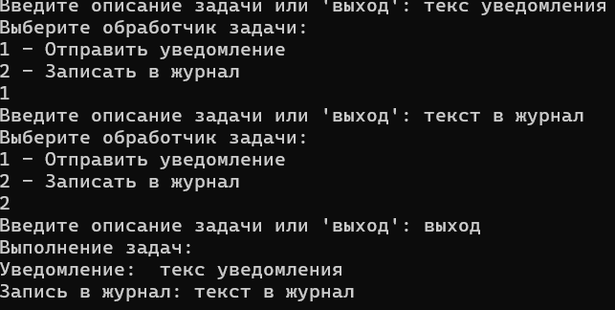

Рисунок 3.3 – Результат выполнения программы

**Задание 4.**

**Листинг 3.4.** Код программы задание 4.

using System.Collections.Generic;

// Делегат для фильтрации с параметром типа TaskItem

public delegate bool DataFilter(TaskItem item);

// Класс задачи

public class TaskItem(string title, DateTime dueDate)

{

public string Title { get; set; } = title;

public DateTime DueDate { get; set; } = dueDate;

public override string ToString()

{

return $"{Title} (до {DueDate:dd.MM.yyyy})";

}

}

class Program

{

private static void Print(List<TaskItem> tasks, DataFilter filter)

{

Console.WriteLine("Отфильтрованные задачи:");

foreach (var task in tasks)

{

if (filter(task))

Console.WriteLine(task);

}

}

static void Main()

{

// Исходные данные

var tasks = new List<TaskItem>

{

new TaskItem("Сдать отчёт", new DateTime(2025, 10, 5)),

new TaskItem("Позвонить клиенту", new DateTime(2025, 10, 3)),

new TaskItem("Обновить сайт", new DateTime(2025, 10, 10)),

new TaskItem("Отправить письмо", new DateTime(2025, 10, 3))

};

foreach (var task in tasks)

{

Console.WriteLine(task);

}

DataFilter? filter = null;

var exit = false;

while (!exit)

{

Console.WriteLine("Выберите фильтр:");

Console.WriteLine("1 — По дате (только задачи на сегодня)");

Console.WriteLine("2 — По ключевому слову (например, 'письмо')");

Console.WriteLine("3 - Выход");

string choice = Console.ReadLine()!;

switch (choice)

{

case "1":

DateTime today = DateTime.Today;

// Присваивает делегату ИСТИНА, если дата задачи совпадает с сегодняшней

filter = item => item.DueDate.Date == today;

Print(tasks, filter);

break;

case "2":

Console.WriteLine("Введите ключевое слово:");

string keyword = Console.ReadLine()!.ToLower();

// Присваивает делегату ИСТИНА, если в названии встречается ключевое слово

filter = item => item.Title.ToLower().Contains(keyword);

Print(tasks, filter);

break;

case "3":

filter = item => true;

exit = true;

break;

default:

Console.WriteLine("Неверный выбор. Показываются все задачи.");

filter = item => true;

break;

}

}

Console.ReadKey();

}

}

Результат выполнения программы представлен на рисунке 3.4.

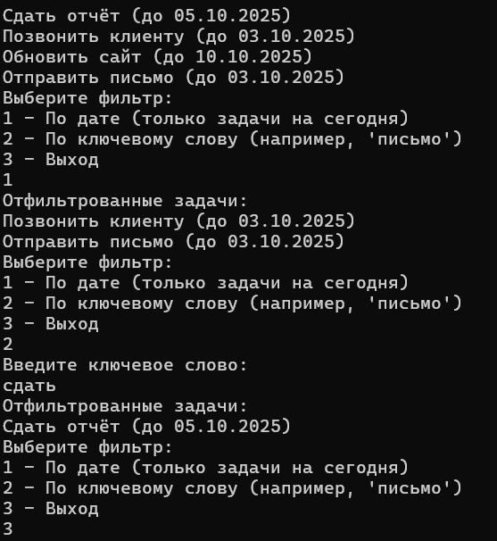

Рисунок 3.4 – Результат выполнения программы

**Задание 5.**

**Листинг 3.5.** Код программы задания 5.

public delegate void SortMethod(int[] array);

// Класс с сортировками

class SortAlgorithms

{

// Пузырьковая сортировка

public void BubbleSort(int[] array)

{

for (int i = 0; i < array.Length - 1; i++)

{

for (int j = 0; j < array.Length - 1 - i; j++)

{

if (array[j] > array[j + 1])

(array[j], array[j + 1]) = (array[j + 1], array[j]);

}

}

}

// Быстрая сортировка

public void QuickSort(int[] array) => QuickSortRecursive(array, 0, array.Length - 1);

private void QuickSortRecursive(int[] array, int left, int right)

{

if (left >= right) return;

int middle = array[(left + right) / 2];

int index = Partition(array, left, right, middle);

QuickSortRecursive(array, left, index - 1);

QuickSortRecursive(array, index, right);

}

// Для разделения на лево и право

private int Partition(int[] array, int left, int right, int middle)

{

// Пока левый указатель не пересёк правый

while (left <= right)

{

// Левый указатель двигается вправо, пока элемент меньше опорного (среднего)

while (array[left] < middle) left++;

// Правый указатель двигается влево, пока элемент больше опорного (среднего)

while (array[right] > middle) right--;

// Если левый указатель меньше или равен правому - элемент с левой части меняется с элементов в правой части

if (left <= right)

{

(array[left], array[right]) = (array[right], array[left]);

left++;

right--;

}

}

return left;

}

}

class Program

{

static void Main(string[] args)

{

// Создание объекта класса

var sorter = new SortAlgorithms();

// Ввод значений

Console.WriteLine("Введите числа через пробел:");

string input = Console.ReadLine()!;

// Разделяет строку на элементы массива по пробелам, удаляя лишние пропуски

string[] parts = input.Split(' ', StringSplitOptions.RemoveEmptyEntries);

// Преобразовывает массив строк в массив целых чисел

int[] numbers = Array.ConvertAll(parts, int.Parse); // ConvertAll применяет int.Parse ко всем элементам

SortMethod? method = null; // Создание переменной делегата

var exit = false;

while (!exit)

{

Console.WriteLine("Выберите метод сортировки:");

Console.WriteLine("1 — Сортировка пузырьком");

Console.WriteLine("2 — Быстрая сортировка");

string choice = Console.ReadLine()!;

switch (choice)

{

case "1":

method = sorter.BubbleSort; // Присваивание делегату ссылки на метод BubbleSort

method?.Invoke(numbers); // Вызов сортировки (если не null)

Console.WriteLine("Отсортированные данные:");

Console.WriteLine(string.Join(" ", numbers));

break;

case "2":

method = sorter.QuickSort; // Присваивание делегату ссылки на метод QuickSort

method?.Invoke(numbers); // Вызов сортировки (если не null)

Console.WriteLine("Отсортированные данные:");

Console.WriteLine(string.Join(" ", numbers));

break;

default:

Console.WriteLine("Неверный выбор. Используется пузырьковая сортировка.");

method = sorter.BubbleSort; // Присваивание делегату ссылки на метод BubbleSort

method?.Invoke(numbers); // Вызов сортировки (если не null)

Console.WriteLine("Отсортированные данные:");

Console.WriteLine(string.Join(" ", numbers));

exit = true;

break;

}

}

Console.ReadKey();

}

}

Результат выполнения программы показан на рисунке 3.5.

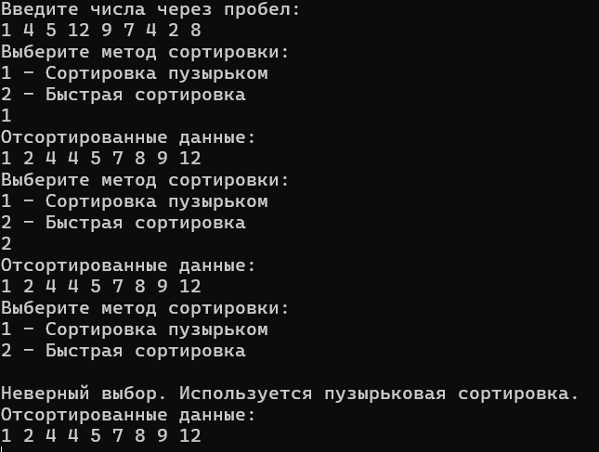

Рисунок 3.5 – Результат выполнения программы

# Модуль 4. Задания по интерфейсам

**Задания.**

1. Создайте интерфейс "Фигура" с методами для вычисления площади и периметра. Затем реализуйте этот интерфейс в классах геометрических фигур (круг, прямоугольник, треугольник).

2. Разработайте приложение для учета продуктов в магазине с использованием интерфейсов. Создайте интерфейс "Товар" с методами для определения стоимости и остатка товара на складе. Реализуйте этот интерфейс в классах различных товаров.

3. Создайте систему учета студентов в университете с помощью интерфейсов. Создайте интерфейс "Студент" с методами для определения среднего балла и получения информации о курсе. Реализуйте этот интерфейс в классах студентов разных курсов.

4. Реализуйте приложение для работы с библиотекой книг с использованием интерфейсов. Создайте интерфейс "Книга" с методами для проверки доступности и выдачи книги. Реализуйте этот интерфейс в классах различных книг.

5. Создайте приложение для рисования на холсте с использованием интерфейсов. Создайте интерфейс "Рисунок" с методами для рисования линий, кругов и прямоугольников. Реализуйте этот интерфейс в классе для работы с холстом.

**Выполнение практических заданий.**

**Задание 1.**

**Листинг 4.1.** Код программы задания 1.

interface IShape

{

void Area();

void Perimeter();

}

class Circle : IShape

{

public double Radius { get; set; }

public void Area() => Console.WriteLine($"Площадь круга с радиусом {Radius}: {Math.PI * Math.Pow(Radius, 2):F2}");

public void Perimeter() => Console.WriteLine($"Периметр круга с радиусом {Radius}: {Math.PI * 2 * Radius:F2}");

}

class Rectangle : IShape

{

public double Width { get; set; }

public double Height { get; set; }

public void Area() => Console.WriteLine($"Площадь прямоугольника с шириной {Width} и высотой {Height}: {Width * Height}");

public void Perimeter() => Console.WriteLine($"Периметр прямоугольника с шириной {Width} и высотой {Height}: {(Width * 2) + (Height * 2)}");

}

class Triangle : IShape

{

public double SideA { get; set; }

public double SideB { get; set; }

public double SideC { get; set; }

private double P => (SideA + SideB + SideC) / 2; // Полупериметр

public void Area() => Console.WriteLine($"Площадь треугольника со сторонами {SideA}, {SideB}, {SideC}: {Math.Sqrt(P * (P - SideA) * (P - SideB) * (P - SideC))}");

public void Perimeter() => Console.WriteLine($"Периметр треугольника со сторонами {SideA}, {SideB}, {SideC}: {SideA + SideB + SideC}");

}

class Program

{

static void Main(string[] args)

{

var circle = new Circle{Radius = 2};

var rectangle = new Rectangle {Width = 5, Height = 4};

var triangle = new Triangle {SideA = 5, SideB = 3, SideC = 4};

circle.Area();

circle.Perimeter();

rectangle.Area();

rectangle.Perimeter();

triangle.Area();

triangle.Perimeter();

Console.ReadKey();

}

}

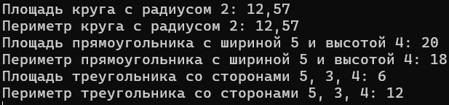

Рисунок 4.1 – Результат выполнения программы

**Задание 2.**

**Листинг 4.2.** Код программы задания 2.

interface IProduct

{

string Name { get; set; }

int Quantity { get; set; }

double Price { get; set; }

ShowStock();

void GetPrice();

}

class Water : IProduct

{

public string Name { get; set; } = "Вода";

public int Quantity { get; set; }

public double Price { get; set; }

public void ShowStock() => Console.WriteLine($"{Name} - {Quantity} шт., {Price} р.");

public void GetPrice() => Console.WriteLine($"Цена всего товара '{Name}' на складе: {Price * Quantity} р.");

}

class Eggs : IProduct

{

public string Name { get; set; } = "Яйца";

public int Quantity { get; set; }

public double Price { get; set; }

public void ShowStock() => Console.WriteLine($"{Name} - {Quantity} шт., {Price} р.");

public void GetPrice() => Console.WriteLine($"Цена всего товара '{Name}' на складе: {Price * Quantity} р.");

}

class Program

{

static void Main(string[] args)

{

var water = new Water{Quantity = 1000, Price = 9.79};

var eggs = new Eggs{Quantity = 100, Price = 120.79};

water.ShowStock();

water.GetPrice();

eggs.ShowStock();

eggs.GetPrice();

Console.ReadKey();

}

}

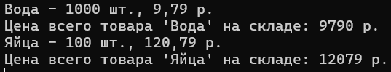

Рисунок 4.2 – Результат выполнения программы

**Задание 3.**

**Листинг 4.3.** Код программы задания 3.

interface IStudent

{

string Name { get; set; }

string Group { get; set; }

int [] Grades { get; set; }

void AvgGrades();

void ShowGrades();

void ShowGroup();

}

class FirstYear : IStudent

{

public string Name { get; set; }

public string Group { get; set; } = "1 курс";

public int [] Grades {get; set;}

public void AvgGrades()

{

var sum = 0;

foreach (var grade in Grades)

sum += grade;

Console.WriteLine($"Средний балл студента '{Name}': {sum / Grades.Length}");

}

public void ShowGrades() => Console.WriteLine($"Отметки студента '{Name}': " + string.Join(", ", Grades));

public void ShowGroup() => Console.WriteLine($"Студент '{Name}' - {Group}");

}

class SecondYear : IStudent

{

public string Name { get; set; }

public string Group { get; set; } = "2 курс";

public int [] Grades {get; set;}

public void AvgGrades()

{

var sum = 0;

foreach (var grade in Grades)

sum += grade;

Console.WriteLine($"Средний балл студента '{Name}': {sum / Grades.Length}");

}

public void ShowGrades() => Console.WriteLine($"Отметки студента '{Name}': " + string.Join(", ", Grades));

public void ShowGroup() => Console.WriteLine($"Студент '{Name}' - {Group}");

}

class Program

{

static void Main(string[] args)

{

List<IStudent> students = new List<IStudent>

{

new FirstYear { Name = "Антон А.А.", Grades = [5, 4, 5, 3, 2, 1] },

new SecondYear { Name = "Сергей С.С.", Grades = [2, 2, 3, 1, 5, 3] }

};

foreach (var student in students)

{

student.ShowGroup();

student.ShowGrades();

student.AvgGrades();

Console.WriteLine();

}

Console.ReadKey();

}

}

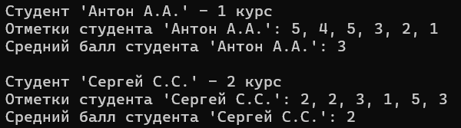

Рисунок 4.3 – Результат выполнения проргаммы

**Задание 4.**

**Листинг 4.4.** Код программы задания 4.

interface IBook

{

string Name { get; set; }

string Author { get; set; }

int Year { get; set; }

int Quantity { get; set; }

double Price { get; set; }

bool IsAvailable();

void GetBook();

}

class Neverwhere : IBook

{

public string Name { get; set; } = "Никогде";

public string Author { get; set; } = "Нил Гейман";

public int Year { get; set; } = 1996;

public int Quantity { get; set; } = 20;

public double Price { get; set; } = 19.99;

public bool IsAvailable()

{

bool isAvailable = (this.Quantity > 0) ? true : false;

Console.WriteLine(isAvailable == true ? $"Книга '{Name}' доступна" : $"Книги '{Name}' нет в наличии");

return isAvailable;

}

public void GetBook()

{

if (this.Quantity > 0)

{

this.Quantity--;

Console.WriteLine($"Книга '{Name}' выдана! Остаток: " + this.Quantity);

}

else

{

Console.WriteLine($"Книги '{Name}' нет в наличии");

}

}

}

class NorwegianWoods : IBook

{

public string Name { get; set; } = "Норвежский лес";

public string Author { get; set; } = "Харуки Мураками";

public int Year { get; set; } = 2023;

public int Quantity { get; set; } = 1;

public double Price { get; set; } = 22.27;

public bool IsAvailable()

{

bool isAvailable = (this.Quantity > 0) ? true : false;

Console.WriteLine(isAvailable ? $"Книга '{Name}' доступна" : $"Книги '{Name}' нет в наличии");

return isAvailable;

}

public void GetBook()

{

if (this.Quantity > 0)

{

this.Quantity--;

Console.WriteLine($"Книга '{Name}' выдана! Остаток: " + this.Quantity);

}

else

{

Console.WriteLine($"Книги '{Name}' нет в наличии");

}

}

}

class Program

{

static void Main(string[] args)

{

var library = new IBook[]

{

new Neverwhere(),

new NorwegianWoods(),

};

foreach (var book in library)

{

book.IsAvailable();

book.GetBook();

book.GetBook();

Console.WriteLine();

}

Console.ReadKey();

}

}

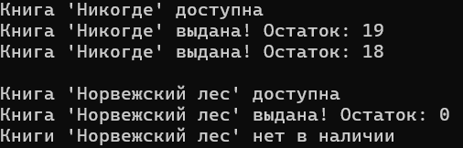

Рисунок 4.4 – Результат выполнения программы

**Задание 5.**

**Листинг 4.5.** Код программы задания 5.

interface IDrawing

{

void DrawLine(int x1, int y1, int x2, int y2);

void DrawRectangle(int x1, int y1, int x2, int y2);

void DrawCircle(int centerX, int centerY, int radius);

}

class Draw : IDrawing

{

public void DrawLine(int x1, int y1, int x2, int y2)

{

Console.WriteLine($"Нарисована линия из точки ({x1};{y1}) в точку ({x2};{y2})");

}

public void DrawRectangle(int x1, int y1, int x2, int y2)

{

Console.WriteLine($"Нарисован прямоугольник из точки ({x1};{y1}) в точку ({x2};{y2})");

}

public void DrawCircle(int centerX, int centerY, int radius)

{

Console.WriteLine($"Нарисован круг с центром в точке ({centerX};{centerY}) и радиусом {radius}");

}

public bool TryParseCoords(string input, int expectedCount, out int[] result)

{

var parts = input.Split(' ', StringSplitOptions.RemoveEmptyEntries);

result = new int[expectedCount];

if (parts.Length < expectedCount) return false;

for (int i = 0; i < expectedCount; i++)

{

if (!int.TryParse(parts[i], out result[i]))

return false;

}

return true;

}

}

class Program

{

static void Main(string[] args)

{

var draw = new Draw();

var exit = false;

while (!exit)

{

Console.WriteLine($"1 - Нарисовать линию \n" +

$"2 - Нарисовать прямоугольник \n" +

$"3 - Нарисовать круг \n" +

$"4 - Выход");

var input = Console.ReadLine()!.Trim();

Console.WriteLine();

string[] coords;

switch (input)

{

case "1":

Console.Write("Введите x1 y1 x2 y2: ");

if (draw.TryParseCoords(Console.ReadLine()!, 4, out int[] line))

draw.DrawLine(line[0], line[1], line[2], line[3]);

else

Console.WriteLine("Ошибка: нужно 4 целых числа.");

break;

case "2":

Console.Write("Введите x1 y1 x2 y2: ");

if (draw.TryParseCoords(Console.ReadLine()!, 4, out int[] rect))

draw.DrawRectangle(rect[0], rect[1], rect[2], rect[3]);

else

Console.WriteLine("Ошибка: нужно 4 целых числа.");

break;

case "3":

Console.Write("Введите centerX centerY radius: ");

if (draw.TryParseCoords(Console.ReadLine()!, 3, out int[] circle))

draw.DrawCircle(circle[0], circle[1], circle[2]);

else

Console.WriteLine("Ошибка: нужно 3 целых числа.");

break;

case "4":

exit = true;

break;

}

Console.WriteLine();

}

}

}

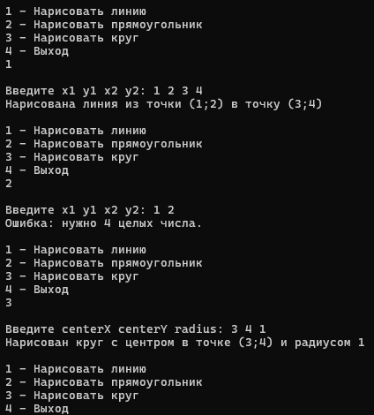  
Рисунок 4.5 - Результат выполнения программы

# Модуль 5. Графический интерфейс

**Задания.**

1. Создайте графическое приложение для рисования на холсте с использованием Windows Forms. Реализуйте функции рисования линий, кругов и квадратов.

2. Разработайте текстовый редактор с возможностью открытия и сохранения текстовых файлов.

3. Создайте приложение для учета задач с использованием Windows Forms. Пользователь должен иметь возможность добавлять, удалять и отмечать задачи как выполненные.

4. Реализуйте приложение для просмотра изображений. Пользователь должен иметь возможность выбирать изображение для просмотра и масштабировать его.

5. Создайте калькулятор с графическим интерфейсом. Пользователь должен иметь возможность выполнять арифметические операции.

**Выполнение практических заданий**

**Задание 1.**

**Листинг 5.1.** Код программы задания 1.

using System.Drawing.Drawing2D;

namespace Module_5._1;

class Shape

{

public int State; // 1 - линия, 2 - прямоугольник, 3 - круг

public Point Start;

public Point End;

public Rectangle GetBounds()

{

return new Rectangle(

Math.Min(Start.X, End.X),

Math.Min(Start.Y, End.Y),

Math.Abs(End.X - Start.X),

Math.Abs(End.Y - Start.Y));

}

}

public partial class Form1 : Form

{

private List<Shape> shapes = new List<Shape>(); // Список всех нарисованных фигу

private Point startPoint, endPoint; // Точки начала и конца текущей фигуры

private float PenWidth = 3; // Толщина пера

private int _state = 1; // Текущий выбранный тип фигуры

public Form1()

{

InitializeComponent();

}

private void Form_Paint(object sender, PaintEventArgs e)

{

Pen pen = new Pen(Color.Black, PenWidth);

foreach (var shape in shapes)

{

switch (shape.State)

{

case 1:

e.Graphics.DrawLine(pen, shape.Start, shape.End);

break;

case 2:

e.Graphics.DrawRectangle(pen, shape.GetBounds());

break;

case 3:

e.Graphics.DrawEllipse(pen, shape.GetBounds());

break;

}

}

pen.Dispose();

}

private void Form_MouseDown(object sender, MouseEventArgs e)

{

startPoint = e.Location;

}

private void Form_MouseUp(object sender, MouseEventArgs e)

{

endPoint = e.Location;

shapes.Add(new Shape { State = _state, Start = startPoint, End = endPoint });

Invalidate();

}

private void btnLine_Click(object sender, EventArgs e)

{

_state = 1;

}

private void btnRect_Click(object sender, EventArgs e)

{

_state = 2;

}

private void btnCircle_Click(object sender, EventArgs e)

{

_state = 3;

}

}

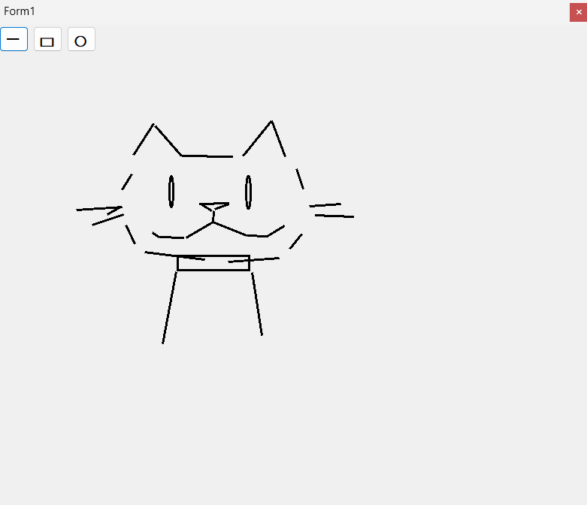

Рисунок 5.1 – Результат выполнения программы

**Задание 2.**

**Листинг 5.2.** Код программы задания 2.

namespace Module_5._2;

public partial class Form1 : Form

{

public Form1()

{

InitializeComponent();

}

private void btnOpen_Click(object sender, EventArgs e)

{

OpenFileDialog openFileDialog = new OpenFileDialog();

openFileDialog.Filter = "Text Files (*.txt)|*.txt|All Files (*.*)|*.*";

if (openFileDialog.ShowDialog() == DialogResult.OK)

textBox1.Text = System.IO.File.ReadAllText(openFileDialog.FileName);

}

private void btnSave_Click(object sender, EventArgs e)

{

SaveFileDialog saveFileDialog = new SaveFileDialog();

saveFileDialog.Filter = "Text Files (*.txt)|*.txt|All Files (*.*)|*.*";

if (saveFileDialog.ShowDialog() == DialogResult.OK)

System.IO.File.WriteAllText(saveFileDialog.FileName, textBox1.Text);

}

}

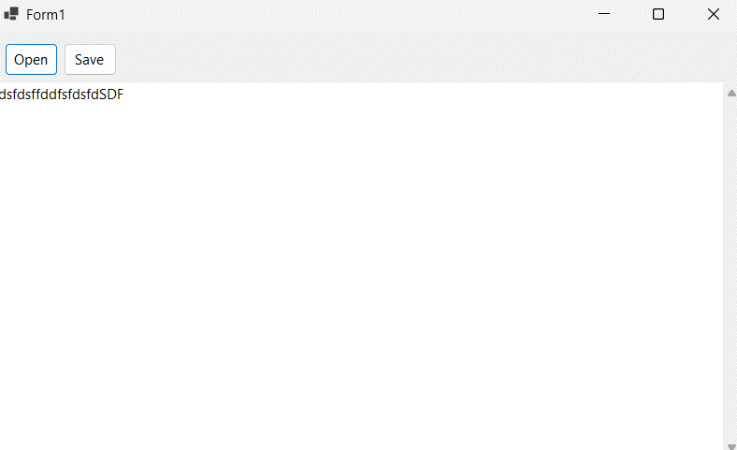

Рисунок 5.2 – Результат выполнения программы

**Задание 3.**

**Листинг 5.3.** Код программы задания 3.

using System.Collections.Generic;

namespace Module_5._3;

public partial class Form1 : Form

{

public Form1()

{

InitializeComponent();

}

private void btnAdd_Click(object sender, EventArgs e)

{

string task = textBox1.Text.Trim();

if (!string.IsNullOrEmpty(task))

{

checkedListBox1.Items.Add(task);

textBox1.Clear();

textBox1.Focus();

}

}

private void btnDel_Click(object sender, EventArgs e)

{

// Удаляем в обратном порядке чтобы индексы не сдвигались

for (int i = checkedListBox1.Items.Count - 1; i >= 0; i--)

{

if (checkedListBox1.GetItemChecked(i))

{

checkedListBox1.Items.RemoveAt(i);

}

}

}

}

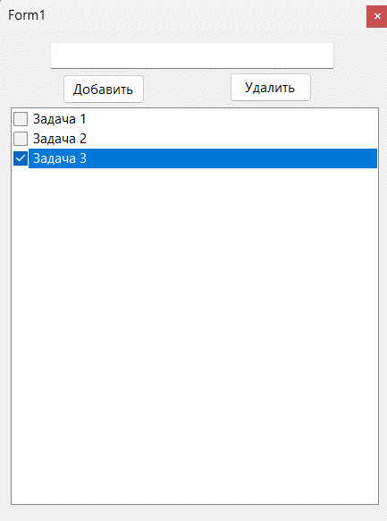

Рисунок 5.3 – Результат выполнения программы

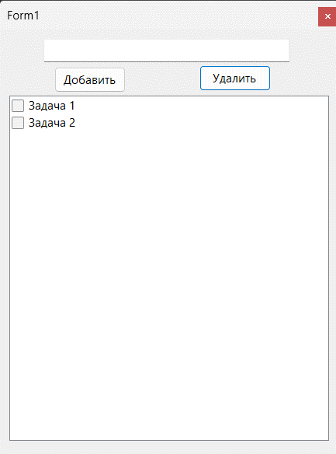

Рисунок 5.4 – Результат выполнения программы

**Задание 4.**

**Листинг 5.4.** Код программы задания 4.

using System;

using System.Drawing;

using System.Windows.Forms;

namespace Module_5._4

{

public partial class Form1 : Form

{

private float scale = 1.0f;

private Image originalImage;

public Form1()

{

InitializeComponent();

InitializeContainer();

}

private void InitializeContainer()

{

panel1.AutoScroll = false; // отключаем прокрутку

pictureBox1.SizeMode = PictureBoxSizeMode.StretchImage;

pictureBox1.Location = new Point(0, 0);

panel1.Controls.Add(pictureBox1);

panel1.MouseWheel += Panel1_MouseWheel;

}

private void btnOpen_Click(object sender, EventArgs e)

{

openFileDialog1.Filter = "PNG Images (*.png)|*.png|JPG Images (*.jpg)|*.jpg";

if (openFileDialog1.ShowDialog() == DialogResult.OK)

{

originalImage = Image.FromFile(openFileDialog1.FileName);

pictureBox1.Image = originalImage;

pictureBox1.Size = new Size(originalImage.Width, originalImage.Height);

CenterImageInPanel();

scale = 1.0f;

}

}

private void Panel1_MouseWheel(object sender, MouseEventArgs e)

{

if (originalImage == null || Control.ModifierKeys != Keys.Control)

return;

scale *= e.Delta > 0 ? 1.1f : 0.9f;

scale = Math.Clamp(scale, 0.1f, 10f);

int newWidth = (int)(originalImage.Width * scale);

int newHeight = (int)(originalImage.Height * scale);

pictureBox1.Size = new Size(newWidth, newHeight);

CenterImageInPanel();

((HandledMouseEventArgs)e).Handled = true;

}

private void CenterImageInPanel()

{

if (pictureBox1.Image == null) return;

int x = (panel1.Width - pictureBox1.Width) / 2;

int y = (panel1.Height - pictureBox1.Height) / 2;

pictureBox1.Location = new Point(x, y);

}

}

}

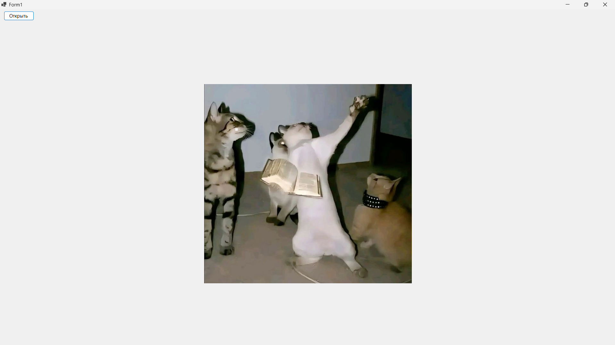

Рисунок 5.5 – Результат выполнения программы

**Задание 5.**

**Листинг 5.5.** Код программы задания 5.

namespace Module_5._5;

public partial class Form1 : Form

{

public Form1()

{

InitializeComponent();

}

private void btnResult_Click(object sender, EventArgs e)

{

double.TryParse(numberOne.Text, out double numOne);

double.TryParse(numberTwo.Text, out double numTwo);

var sum = numOne + numTwo;

var sub = numOne - numTwo;

var mult = numOne * numTwo;

var div = numOne / numTwo;

if (btnAdd.Checked)

{

result.Text = sum.ToString();

lbOp.Text = "+";

}

if (btnSub.Checked)

{

result.Text = sub.ToString();

lbOp.Text = "-";

}

if (btnMult.Checked)

{

result.Text = mult.ToString();

lbOp.Text = "*";

}

if (btnDiv.Checked)

{

if (numTwo != 0)

{

result.Text = div.ToString();

lbOp.Text = "/";

}

else Console.WriteLine("Нельзя делить на 0!");

}

}

}

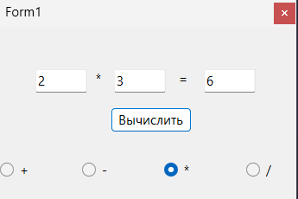

Рисунок 5.6 – Результат выполнения программы

# Модуль 6. Базы данных

**Задания. (Вариант 2)**

Разработайте систему учета задач с использованием базы данных. Пользователь должен иметь возможность добавлять, удалять и обновлять задачи.

**Выполнение практического задания.**

**Задание.**

**Листинг 6.1.** Код программы задания 1.

using Microsoft.Data.Sqlite;

namespace Module_6;

public partial class Form1 : Form

{

private string _selectedMenuItem;

private ContextMenuStrip _contextMenuStrip1;

private readonly string _path = "C:\\Users\\DKJ\\Desktop\\Praktika\\Modules\\Module-6\\TasksBD.db";

private string _text;

public Form1()

{

InitializeComponent();

InitializeMenu();

}

// Инициализация контекстного меню

private void InitializeMenu()

{

var toolStripMenuItem1 = new ToolStripMenuItem{Text = "Удалить"};

toolStripMenuItem1.Click += toolStripMenuItem1_Click;

var toolStripMenuItem2 = new ToolStripMenuItem { Text = "Изменить" };

toolStripMenuItem2.Click += toolStripMenuItem2_Click;

_contextMenuStrip1 = new ContextMenuStrip();

_contextMenuStrip1.Items.AddRange(new ToolStripMenuItem[] {toolStripMenuItem1, toolStripMenuItem2});

listBox1.MouseDown += listBox1_MouseDown;

}

// Работа со второй формой

private void ShowUpdateDialog()

{

UpdateDialog updateDialog = new UpdateDialog();

if (updateDialog.ShowDialog() == DialogResult.OK)

{

_text = updateDialog.UpdateText;

}

updateDialog.Dispose();

}

// ОБРАБОТЧИКИ НАЖАТИЙ

// Удалить запись

private void toolStripMenuItem1_Click(object sender, EventArgs e)

{

DeleteTasks();

}

// Изменить запись

private void toolStripMenuItem2_Click(object sender, EventArgs e)

{

ShowUpdateDialog();

UpdateTasks();

}

// Открыть контекстное меню

private void listBox1_MouseDown(object sender, MouseEventArgs e)

{

if (e.Button == MouseButtons.Right)

{

int index = listBox1.IndexFromPoint(e.Location);

if (index != ListBox.NoMatches)

{

listBox1.SelectedIndex = index; // выделяем элемент

_selectedMenuItem = listBox1.Items[index].ToString();

_contextMenuStrip1.Show(listBox1, e.Location); // показываем меню в точке клика

}

else

{

_contextMenuStrip1.Hide(); // скрываем меню, если клик вне элемента

}

}

}

// Добавить задачу

private void button1_Click(object sender, EventArgs e)

{

AddTasks();

GetTasks();

}

// РАБОТА С БД

// Получить значения из БД

private void GetTasks()

{

string sqlExpression = "SELECT * FROM Tasks";

using (var connection =

new SqliteConnection($"Data Source={_path}"))

{

connection.Open();

SqliteCommand commandReader = new SqliteCommand(sqlExpression, connection);

listBox1.Items.Clear();

using (SqliteDataReader reader = commandReader.ExecuteReader())

{

if (reader.HasRows)

{

while (reader.Read())

{

var id = reader.GetValue(0);

var taskDesc = reader.GetValue(1);

listBox1.Items.Add($"{id}. {taskDesc}");

}

}

}

}

}

// Изменение задачи в БД

private void UpdateTasks()

{

if (listBox1.SelectedItem != null)

{

string selectedItem = listBox1.SelectedItem.ToString();

int dotIndex = selectedItem.IndexOf('.');

if (dotIndex > -1)

{

string idStr = selectedItem.Substring(0, dotIndex);

if (int.TryParse(idStr, out int taskId))

{

string sqlExpression = "UPDATE Tasks SET TaskDesc = @desc WHERE TaskID = @id";

using (var connection = new SqliteConnection($"Data Source={_path}"))

{

connection.Open();

using (var command = new SqliteCommand(sqlExpression, connection))

{

command.Parameters.AddWithValue("@desc", _text);

command.Parameters.AddWithValue("@id", taskId);

command.ExecuteNonQuery();

}

}

GetTasks(); // обновить список

}

}

}

}

// Удаление задачи из БД

private void DeleteTasks()

{

if (listBox1.SelectedIndex > -1)

{

if (listBox1.SelectedItem != null)

{

string selectedItem = listBox1.SelectedItem.ToString() ?? string.Empty;

int dotIndex = selectedItem.IndexOf('.');

if (dotIndex > -1)

{

string idStr = selectedItem.Substring(0, dotIndex);

if (int.TryParse(idStr, out int taskId))

{

string sqlExpression = $"DELETE FROM Tasks WHERE TaskID = {taskId}";

using var connection = new SqliteConnection($"Data Source={_path}");

connection.Open();

using var command = new SqliteCommand(sqlExpression, connection);

command.ExecuteNonQuery();

GetTasks();

}

}

}

}

}

// Добавление задачи в БД

private void AddTasks()

{

string taskDescription = textBox1.Text;

using (var connection =

new SqliteConnection($"Data Source={_path}"))

{

connection.Open();

SqliteCommand command = connection.CreateCommand();

command.Connection = connection;

command.CommandText = "INSERT INTO Tasks (TaskDesc) VALUES (@desc)";

command.Parameters.AddWithValue("@desc", taskDescription);

command.ExecuteNonQuery();

};

}

}

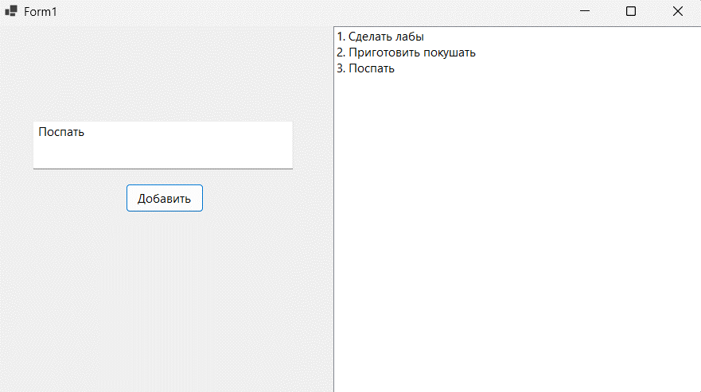

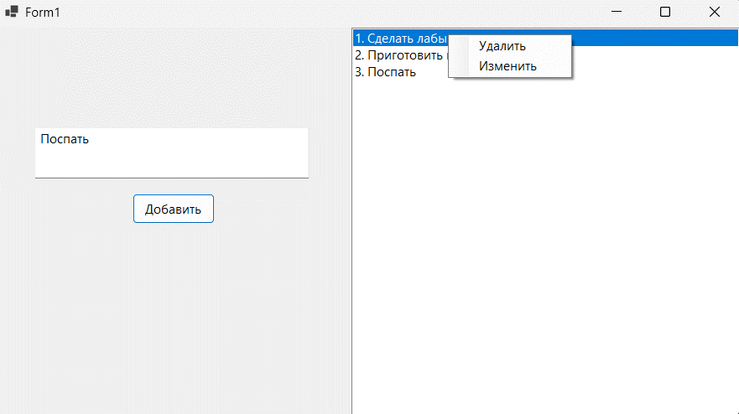

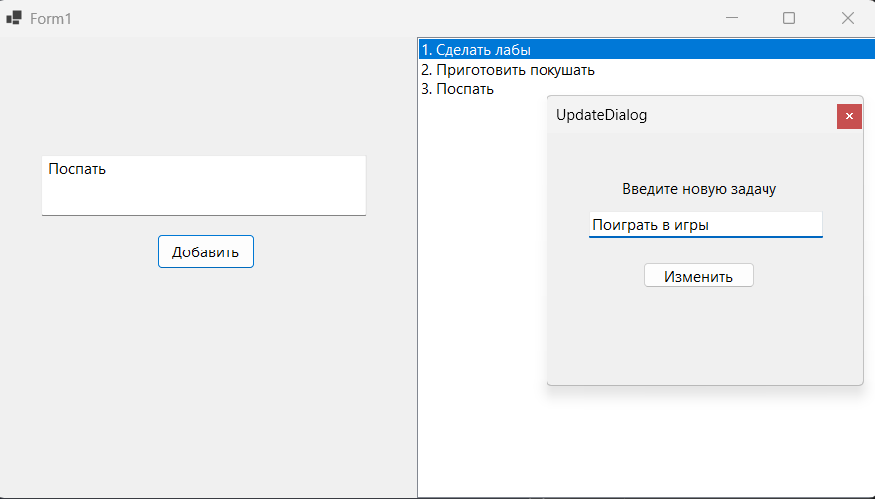

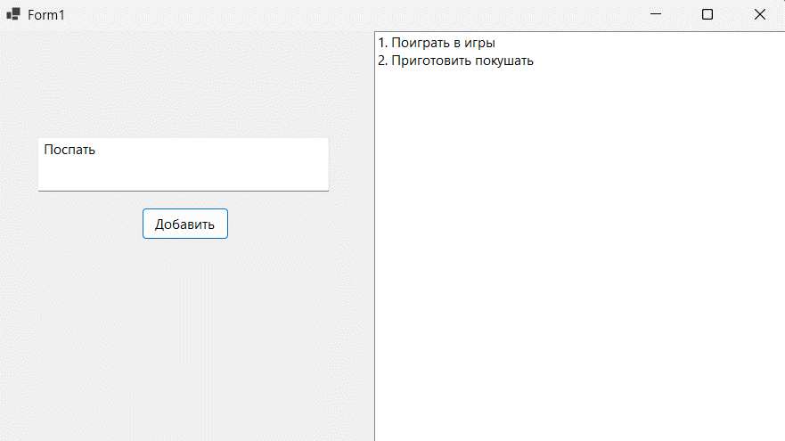

# Модуль 7. Проектная работа

**Задания.**

1. Выберите проект, который вы разработали в рамках предмета. Основы алгоритмизации и программирования.
2. Сформируйте требования к проекту и создайте план разработки.
3. Разработайте проект, следуя плану и используя полученные знания и навыки.
4. Проведите тестирование и отладку проекта.
5. Подготовьте документацию и презентацию для защиты проекта перед преподавателями.

**Выполнение практических заданий.**

**Задание 1.**

В рамках учебного предмета «Основы алгоритмизации и программирования» была выбрана тема: «Отображение 3D объектов с помощью OpenGL в Delphi». Суть темы заключается в разработке программы с возможностью загрузки и визуализации модели из .obj файла.

**Задание 2.**

Функциональные требования:

1. Визуализация 3D-модели

* рендеринг 3D-модели;
* применение базовых параметров освещения;
* применение текстуры, если она есть в .mtl файле.

1. Управление 3D-моделью

* вращение модели с помощью мыши;
* масштабирование модели с помощью колесика мыши;

1. Добавление 3D-модели из файла

* загрузка модели из .obj файла;
* проверка на наличие .mtl файла;
* проверка на наличие .jpg файла с текстурой;

Для начала, следует выделить, что в самой теме есть определенное правило – не использовать сторонние библиотеки, а только «чистый» OpenGL. Это невозможно, т.к., во-первых, программу необходимо написать на языке программирования C#, и, во-вторых, в C# нет встроенной библиотеки OpenGL. Поэтому разработка будет идти на основе библиотеки OpenTK 3.3.3. Обоснование использования устаревшей версии в том, что в оригинальном проекте по предмету «Основы алгоритмизации и программирования» тоже использовались устаревшие методы OpenGL из-за отсутствия поддержки новых. Чтобы не разрушать и не переписывать логику программы с нуля, было принято решение использовать те же устаревшие методы.

Необходимо выделить основные классы, которые необходимо реализовать в программе.

Game (наследник GameWindow) – главный класс приложения, управляющий его жизненным циклом, отвечает за отображение и рендеринг окна. Данный класс будет иметь свои ключевые методы:

* OnLoad() – инициализация OpenGL, настройка освеещения и материалов.
* OnRenderFrame() – основной цикл рендеринга.
* OnUpdateFrame() – обработка ввода и обновление состояния.
* OnResize() – обработка изменения размера окна.

ObjModel – класс для загрузки и хранения 3D-моделей в формате .obj. Ключевые методы:

* Load() – парсинг .obj файла и создание модели.
* LoadMtl() – загрузка материалов из MTL-файлов.
* GenerateNormals() – вычисление нормалей, если они отсутствуют.

Классы Vertex, Face, Material – структуры данных для представления геометрии, содержат координаты, текстурные координаты, нормали, индексы вершин.

TextureLoader – загрузка OpenGL текстур.

Этапы разработки:

1. Настройка окружения – создание проекта на языке программирования C#, подключение библиотеки OpenTK. Настройка окна рендеринга (GameWindow) и базовая конфигурация OpenGL контекста.
2. Создание системы рендеринга. На данном этапе происходит реализация методов OnLoad(), OnRenderFrame(), OnResize(), настройка матриц и организация буферов цвета и глубины.
3. Написание парсера для файлов формата .obj. Парсер должен считывать вершины, текстурные координаты и нормали в соответствии со структурой .obj файлов, уметь их обрабатывать и разбивать. Необходимо реализовать обработку полигонов с различным количество вершин и добавить поддержку относительных индексов (индексы, которые идут с конца) в формате .obj.
4. Создание системы обработки и загрузки материалов. Здесь будет разработан парсер для файлов типа .mtl. Добавлена возможность загрузки текстурных карт и управления материалами и их свойствами.
5. Реализация рендеринга геометрии – написание метода DrawModel() с поддержкой различных параметров, настройка текстур и материалов для каждого полигона, автоматическая генерация нормалей.
6. Добавление освещения и материалов – настройка источника свет (SetupLighting()), конфигурация свойств материалов (SetupMaterials()).
7. Настройка управления с помощью мыши и клавиатуры. На этом этапе добавляется возможность управление камерой с помощью мыши, а также открытие диалога выбора файлов по нажатию на клавишу буквы «W».

**Задание 3.**

**Листинг 7.1.** Код программы модуля 7.

using OpenTK;

using OpenTK.Graphics;

using OpenTK.Graphics.OpenGL;

using OpenTK.Input;

using System.Drawing.Imaging;

using PixelFormat = System.Drawing.Imaging.PixelFormat;

using System.Globalization;

namespace Module_7

{

public static class Program

{

[STAThread]

public static void Main()

{

// Создание и запуск главного игрового окна

using (var game = new Game(800, 600, "3D Model Viewer"))

{

game.Run(60.0);

}

}

}

public class Game : GameWindow

{

private ObjModel model = null;

private float angleX = 0, angleY = 0;

private int mouseX, mouseY;

private float modelScale = 1;

private bool isPressed = false;

public Game(int width, int height, string title)

: base(width, height, GraphicsMode.Default, title)

{

}

protected override void OnLoad(EventArgs e)

{

base.OnLoad(e);

// Настройка базовых параметров OpenGL

GL.ClearColor(0.3f, 0.4f, 0.7f, 1.0f);

GL.Enable(EnableCap.DepthTest);

GL.Enable(EnableCap.Texture2D);

GL.Enable(EnableCap.Multisample);

GL.Enable(EnableCap.Lighting);

GL.Enable(EnableCap.Light0);

GL.Enable(EnableCap.Normalize);

SetupLighting();

SetupMaterials();

}

private void SetupLighting()

{

// Настройка параметров источника света

float[] ambient = { 0.2f, 0.2f, 0.2f, 1.0f };

float[] diffuse = { 0.8f, 0.8f, 0.8f, 1.0f };

float[] specular = { 1.0f, 1.0f, 1.0f, 1.0f };

GL.Light(LightName.Light0, LightParameter.Ambient, ambient);

GL.Light(LightName.Light0, LightParameter.Diffuse, diffuse);

GL.Light(LightName.Light0, LightParameter.Specular, specular);

}

private void SetupMaterials()

{

// Настройка параметров материала по умолчанию

float[] matAmbient = { 0.3f, 0.3f, 0.3f, 1.0f };

float[] matDiffuse = { 0.6f, 0.6f, 0.6f, 1.0f };

float[] matSpecular = { 0.9f, 0.9f, 0.9f, 1.0f };

float[] matShininess = { 50.0f };

GL.Material(MaterialFace.Front, MaterialParameter.Ambient, matAmbient);

GL.Material(MaterialFace.Front, MaterialParameter.Diffuse, matDiffuse);

GL.Material(MaterialFace.Front, MaterialParameter.Specular, matSpecular);

GL.Material(MaterialFace.Front, MaterialParameter.Shininess, matShininess);

}

protected override void OnResize(EventArgs e)

{

base.OnResize(e);

// Установка области отрисовки

GL.Viewport(0, 0, Width, Height);

// Настройка проекционной матрицы

GL.MatrixMode(MatrixMode.Projection);

GL.LoadIdentity();

Matrix4 perspective = Matrix4.CreatePerspectiveFieldOfView(

MathHelper.DegreesToRadians(45f),

Width / (float)Height,

0.1f,

100f);

GL.LoadMatrix(ref perspective);

}

protected override void OnUpdateFrame(FrameEventArgs e)

{

base.OnUpdateFrame(e);

// Обработка выхода из приложения

if (Keyboard.GetState().IsKeyDown(Key.Escape))

Exit();

// Обработка загрузки модели по нажатию W

if (Keyboard.GetState().IsKeyDown(Key.W))

{

string path = ShowOpenFileDialog();

if (!string.IsNullOrEmpty(path))

{

model = new ObjModel().Load(path);

}

}

}

protected override void OnRenderFrame(FrameEventArgs e)

{

base.OnRenderFrame(e);

// Очистка буферов цвета и глубины

GL.Clear(ClearBufferMask.ColorBufferBit | ClearBufferMask.DepthBufferBit);

SetupModelView();

// Отрисовка модели, если она загружена

if (model != null)

DrawModel(model);

SwapBuffers();

}

private void SetupModelView()

{

// Настройка матрицы модели-вида

GL.MatrixMode(MatrixMode.Modelview);

GL.LoadIdentity();

GL.Translate(0.0f, 0.0f, -5.0f);

GL.Scale(modelScale, modelScale, modelScale);

GL.Rotate(angleX, 1.0f, 0.0f, 0.0f);

GL.Rotate(angleY, 0.0f, 1.0f, 0.0f);

}

private void DrawModel(ObjModel model)

{

// Отрисовка всех полигонов модели

foreach (var face in model.Faces)

{

// Проверка наличия материала и текстуры для текущего полигона

if (model.Materials.TryGetValue(face.MaterialName, out var mat) && mat.DiffuseTextureID != 0)

{

GL.Enable(EnableCap.Texture2D);

GL.BindTexture(TextureTarget.Texture2D, mat.DiffuseTextureID);

}

else

{

GL.Disable(EnableCap.Texture2D);

}

BeginPrimitive(face.VertexIndices.Length);

// Отрисовка всех вершин полигона

foreach (var index in face.VertexIndices)

{

var vertex = model.Vertices[index];

GL.Normal3(vertex.Normal);

GL.TexCoord2(vertex.TexCoord);

GL.Vertex3(vertex.Position);

}

GL.End();

}

}

private void BeginPrimitive(int vertexCount)

{

// Выбор типа примитива в зависимости от количества вершин

switch (vertexCount)

{

case 3: GL.Begin(PrimitiveType.Triangles); break;

case 4: GL.Begin(PrimitiveType.Quads); break;

default: GL.Begin(PrimitiveType.Polygon); break;

}

}

protected override void OnMouseDown(MouseButtonEventArgs e)

{

// Обработка нажатия левой кнопки мыши для начала вращения

if (e.Button == MouseButton.Left)

{

mouseX = e.X;

mouseY = e.Y;

isPressed = true;

}

}

protected override void OnMouseUp(MouseButtonEventArgs e)

{

// Обработка отпускания кнопки мыши

isPressed = false;

}

protected override void OnMouseMove(MouseMoveEventArgs e)

{

// Обработка вращения модели при зажатой левой кнопке мыши

if (isPressed)

{

angleY += (e.X - mouseX) * 0.5f;

angleX += (e.Y - mouseY) * 0.5f;

mouseX = e.X;

mouseY = e.Y;

}

}

protected override void OnMouseWheel(MouseWheelEventArgs e)

{

// Обработка масштабирования модели колесом мыши

float minScale = 0.005f;

float maxScale = 10f;

modelScale *= e.Delta > 0 ? 1.1f : 1/1.1f;

modelScale = MathHelper.Clamp(modelScale, minScale, maxScale);

}

public string ShowOpenFileDialog()

{

string selectedPath = null;

// Создание диалога выбора файла в отдельном потоке

var thread = new Thread(() =>

{

using (var dialog = new OpenFileDialog())

{

dialog.Filter = "OBJ files (*.obj)|*.obj";

dialog.Title = "Select a 3D Model";

if (dialog.ShowDialog() == DialogResult.OK)

{

selectedPath = dialog.FileName;

}

}

});

thread.SetApartmentState(ApartmentState.STA);

thread.Start();

thread.Join();

return selectedPath;

}

}

public class Vertex

{

public Vector3 Position;

public Vector2 TexCoord;

public Vector3 Normal;

public Vertex(Vector3 pos)

{

Position = pos;

TexCoord = Vector2.Zero;

Normal = Vector3.Zero;

}

}

public class Face

{

public int[] VertexIndices;

public string MaterialName;

}

public class Material

{

public string Name;

public Vector3 Ambient = new(0.2f, 0.2f, 0.2f);

public Vector3 Diffuse = new(0.8f, 0.8f, 0.8f);

public Vector3 Specular = new(1.0f, 1.0f, 1.0f);

public string DiffuseTexturePath;

public int DiffuseTextureID;

public string AmbientTexturePath;

public int AmbientTextureID;

public string BumpTexturePath;

public int BumpTextureID;

}

public class ObjModel

{

public List<Vertex> Vertices = new();

public List<Vector2> TexCoords = new();

public List<Vector3> Normals = new();

public List<Face> Faces = new();

public Dictionary<string, Material> Materials = new();

public string CurrentMaterial = null;

public ObjModel Load(string path)

{

var model = new ObjModel();

// Чтение всех строк из OBJ файла

var lines = File.ReadLines(path);

// Обработка каждой строки файла

foreach (var rawLine in lines)

{

// Замена запятых на точки для корректного парсинга чисел

string line = rawLine.Replace(',', '.');

var parts = line.Trim().Split(' ', StringSplitOptions.RemoveEmptyEntries);

if (parts.Length == 0) continue;

ProcessLine(parts, model, path);

}

GenerateNormals(model);

return model;

}

private void ProcessLine(string[] parts, ObjModel model, string path)

{

// Обработка различных типов строк в OBJ файле

switch (parts[0])

{

case "v":

// Обработка вершин (координаты x, y, z)

model.Vertices.Add(new Vertex(new Vector3(

float.Parse(parts[1], CultureInfo.InvariantCulture),

float.Parse(parts[2], CultureInfo.InvariantCulture),

float.Parse(parts[3], CultureInfo.InvariantCulture))));

break;

case "vt":

// Обработка текстурных координат (u, v)

model.TexCoords.Add(new Vector2(

float.Parse(parts[1], CultureInfo.InvariantCulture),

float.Parse(parts[2], CultureInfo.InvariantCulture)));

break;

case "vn":

// Обработка нормалей (nx, ny, nz)

model.Normals.Add(new Vector3(

float.Parse(parts[1], CultureInfo.InvariantCulture),

float.Parse(parts[2], CultureInfo.InvariantCulture),

float.Parse(parts[3], CultureInfo.InvariantCulture)));

break;

case "f":

// Обработка полигонов (индексы вершин)

ProcessFace(parts, model);

break;

case "usemtl":

// Установка текущего материала

model.CurrentMaterial = parts[1];

break;

case "mtllib":

// Загрузка файла материалов

var mtlPath = Path.Combine(Path.GetDirectoryName(path), parts[1]);

LoadMtl(mtlPath, model);

break;

}

}

private void ProcessFace(string[] parts, ObjModel model)

{

var face = new Face();

var vIndices = new List<int>();

// Обработка всех вершин в определении полигона

for (int i = 1; i < parts.Length; i++)

{

// Разбиение на вершины/текстуры/нормали

var tokens = parts[i].Split('/');

int vIdx = int.Parse(tokens[0]) - 1;

vIndices.Add(vIdx);

var vertex = model.Vertices[vIdx];

// Обработка текстурных координат, если они есть

if (tokens.Length > 1 && !string.IsNullOrEmpty(tokens[1]))

{

int tIdx = int.Parse(tokens[1]) - 1;

if (tIdx >= 0 && tIdx < model.TexCoords.Count)

vertex.TexCoord = model.TexCoords[tIdx];

}

// Обработка нормалей, если они есть

if (tokens.Length > 2 && !string.IsNullOrEmpty(tokens[2]))

{

int nIdx = int.Parse(tokens[2]) - 1;

if (nIdx >= 0 && nIdx < model.Normals.Count)

vertex.Normal = model.Normals[nIdx];

}

model.Vertices[vIdx] = vertex;

}

face.VertexIndices = vIndices.ToArray();

face.MaterialName = model.CurrentMaterial;

model.Faces.Add(face);

}

public void LoadMtl(string mtlPath, ObjModel model)

{

// Проверка существования файла материалов

if (!File.Exists(mtlPath)) return;

var lines = File.ReadAllLines(mtlPath);

Material current = null;

// Обработка всех строк в MTL файле

foreach (var raw in lines)

{

var line = raw.Trim();

// Пропуск пустых строк и комментариев

if (line == "" || line.StartsWith("#")) continue;

var parts = line.Split(new[] { ' ', '\t' }, StringSplitOptions.RemoveEmptyEntries);

if (parts.Length < 2) continue;

// Обработка различных параметров материала

switch (parts[0])

{

case "newmtl":

// Создание нового материала

if (current != null && !string.IsNullOrEmpty(current.Name))

model.Materials[current.Name] = current;

current = new Material { Name = parts[1] };

break;

case "Ka": current.Ambient = ParseVec3(parts); break;

case "Kd": current.Diffuse = ParseVec3(parts); break;

case "Ks": current.Specular = ParseVec3(parts); break;

case "map_Kd":

// Загрузка диффузной текстуры

current.DiffuseTexturePath = Path.Combine(Path.GetDirectoryName(mtlPath), parts[1]);

current.DiffuseTextureID = TextureLoader.LoadTexture(current.DiffuseTexturePath);

break;

case "map_Ka":

// Загрузка ambient текстуры

current.AmbientTexturePath = Path.Combine(Path.GetDirectoryName(mtlPath), parts[1]);

current.AmbientTextureID = TextureLoader.LoadTexture(current.AmbientTexturePath);

break;

case "map_bump":

case "bump":

// Загрузка bump текстуры

current.BumpTexturePath = Path.Combine(Path.GetDirectoryName(mtlPath), parts[1]);

current.BumpTextureID = TextureLoader.LoadTexture(current.BumpTexturePath);

break;

}

}

// Добавление последнего материала в словарь

if (current != null && !string.IsNullOrEmpty(current.Name))

model.Materials[current.Name] = current;

}

private Vector3 ParseVec3(string[] parts)

{

// Парсинг вектора из трех компонентов

return new Vector3(

float.Parse(parts[1], CultureInfo.InvariantCulture),

float.Parse(parts[2], CultureInfo.InvariantCulture),

float.Parse(parts[3], CultureInfo.InvariantCulture));

}

private void GenerateNormals(ObjModel model)

{

// Проверка необходимости генерации нормалей

if (model.Vertices.Count == 0 || model.Vertices[0].Normal != Vector3.Zero)

return;

var tempNormals = new Vector3[model.Vertices.Count];

// Вычисление нормалей для каждого полигона

foreach (var face in model.Faces)

{

var v0 = model.Vertices[face.VertexIndices[0]].Position;

var v1 = model.Vertices[face.VertexIndices[1]].Position;

var v2 = model.Vertices[face.VertexIndices[2]].Position;

// Вычисление нормали полигона через векторное произведение

var edge1 = v1 - v0;

var edge2 = v2 - v0;

var faceNormal = Vector3.Cross(edge1, edge2).Normalized();

// Добавление нормали полигона ко всем его вершинам

foreach (var idx in face.VertexIndices)

{

tempNormals[idx] += faceNormal;

}

}

// Нормализация результирующих нормалей вершин

for (int i = 0; i < model.Vertices.Count; i++)

{

var n = tempNormals[i];

model.Vertices[i].Normal = n.Length > 0 ? n.Normalized() : new Vector3(0, 1, 0);

}

}

}

public static class TextureLoader

{

public static int LoadTexture(string filePath)

{

// Проверка существования файла текстуры

if (!File.Exists(filePath))

{

Console.WriteLine("Texture file not found: " + filePath);

return 0;

}

using var bitmap = new Bitmap(filePath);

// Отражение текстуры по Y (для корректного отображения в OpenGL)

bitmap.RotateFlip(RotateFlipType.RotateNoneFlipY);

// Блокировка битов изображения для чтения данных

var data = bitmap.LockBits(

new Rectangle(0, 0, bitmap.Width, bitmap.Height),

ImageLockMode.ReadOnly,

PixelFormat.Format32bppArgb);

// Создание OpenGL текстуры

int textureID = GL.GenTexture();

GL.BindTexture(TextureTarget.Texture2D, textureID);

// Загрузка данных изображения в текстуру

GL.TexImage2D(TextureTarget.Texture2D, 0, PixelInternalFormat.Rgba,

data.Width, data.Height, 0,

OpenTK.Graphics.OpenGL.PixelFormat.Bgra,

PixelType.UnsignedByte, data.Scan0);

bitmap.UnlockBits(data);

// Настройка параметров текстуры

GL.TexParameter(TextureTarget.Texture2D, TextureParameterName.TextureMinFilter, (int)TextureMinFilter.Linear);

GL.TexParameter(TextureTarget.Texture2D, TextureParameterName.TextureMagFilter, (int)TextureMagFilter.Linear);

GL.TexParameter(TextureTarget.Texture2D, TextureParameterName.TextureWrapS, (int)TextureWrapMode.Repeat);

GL.TexParameter(TextureTarget.Texture2D, TextureParameterName.TextureWrapT, (int)TextureWrapMode.Repeat);

return textureID;

}

}

}

**Задание 4.**

Таблица 7.4.1 – Результат теста 1.

|  |  |
| --- | --- |
| Вид теста | Загрузка программы. |
| Что тестируется | Корректный запуск программы на компьютере. |
| Входные данные | Папка с проектом и ресурсами, готовый к запуску файл программы. |
| Настройка тестового окружения | Тест выполняется на компьютере со следующими характеристиками:   * процессор AMD Ryzen 7 7435HS * оперативная память DDR5 24ГБ, 4800 МГц; * жесткий диск SSD 512ГБ; * видеокарта NVIDIA GeForce RTX 4050 6GB * операционная система Windows 11; * OpenGL API 3.3. |
| Шаги теста | Запустить программу. |
| Ожидаемые выходные данные | Отображение окна, отсутствие ошибок в консоли. |
| Ожидаемый результат | Программа запущена без ошибок, окно отображается корректно. |
| Фактический результат | Работает корректно. |
| Обнаруженный дефект | Дефектов не обнаружено. |

Таблица 7.4.2 – Результат теста 2.

|  |  |
| --- | --- |
| Вид теста | Загрузка корректного OBJ файла. |
| Что тестируется | Корректный отображения программы при вводе корректной 3D-модели. |
| Входные данные | OBJ, MTL, JPG файлы. |
| Настройка тестового окружения | Тест выполняется на компьютере со следующими характеристиками:   * процессор AMD Ryzen 7 7435HS * оперативная память DDR5 24ГБ, 4800 МГц; * жесткий диск SSD 512ГБ; * видеокарта NVIDIA GeForce RTX 4050 6GB * операционная система Windows 11; * OpenGL API 3.3. |

Окночание таблицы 7.4.2.

|  |  |
| --- | --- |
| Шаги теста | Запустить программу и загрузить OBJ файл. |
| Ожидаемые выходные данные | Отображение корректной 3D-модели с текстурой. |
| Ожидаемый результат | Модель отображена без ошибок, текстура лежит корректно, свет работает правильно, управление моделью работает. |
| Фактический результат | Модель загрузилась успешно, однако она отобразилась немного за пределами камеры. |
| Обнаруженный дефект | Модель отображается за камерой. |
| Возможная причина дефекта | 3D-модель разрабатывалась не в центре сцены, не учитывается масштаб модели. |
| Предполагаемое решение | Производить моделирование на нулевых координатах сцены. |

Таблица 7.4.3 – Результат теста 3.

|  |  |
| --- | --- |
| Вид теста | Изменение положения камеры. |
| Что тестируется | Корректность отображения при повороте и масшатабировании. |
| Входные данные | Папка с проектом и ресурсами, готовый к запуску файл программы, obj, mtl, jpg файлы. |
| Настройка тестового окружения | Тест выполняется на компьютере со следующими характеристиками:   * процессор AMD Ryzen 7 7435HS * оперативная память DDR5 24ГБ, 4800 МГц; * жесткий диск SSD 512ГБ; * видеокарта NVIDIA GeForce RTX 4050 6GB * операционная система Windows 11; * OpenGL API 3.3. |
| Шаги теста | Запустить программу, открыть .obj файл, приблизить и перевернуть модель. |
| Ожидаемые выходные данные | Отображение окна, отсутствие ошибок в консоли, адекватное отображение модели. |
| Ожидаемый результат | Программа запущена без ошибок, окно отображается корректно, модель тоже. |

Окончание таблицы 7.4.3.

|  |  |
| --- | --- |
| Фактический результат | Работает корректно. |
| Обнаруженный дефект | Дефектов не обнаружено. |

**Задание 5.**

Ниже на рисунках представлена презентация, расположенная в папке с названием «Презентация».

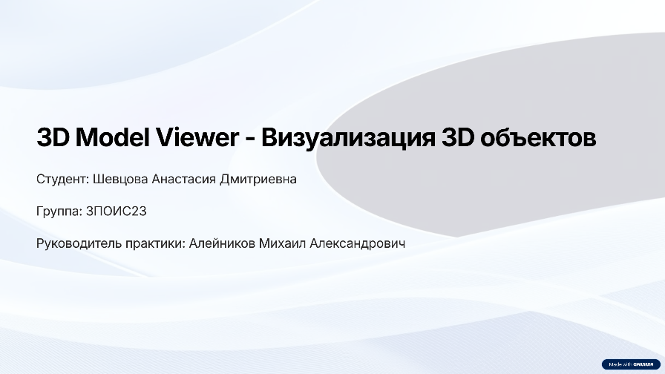

Рисунок 7.5.1 – Слайд 1

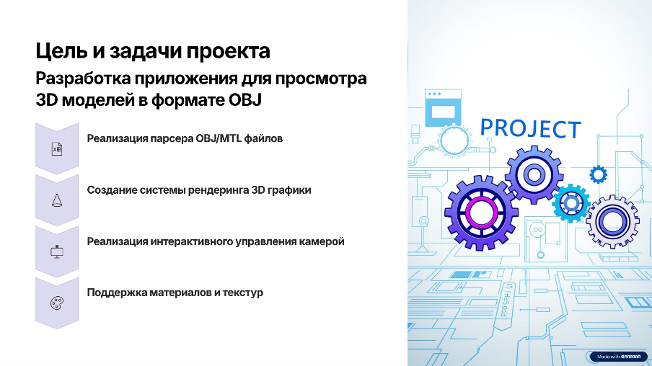

Рисунок 7.5.2 – Слайд 2

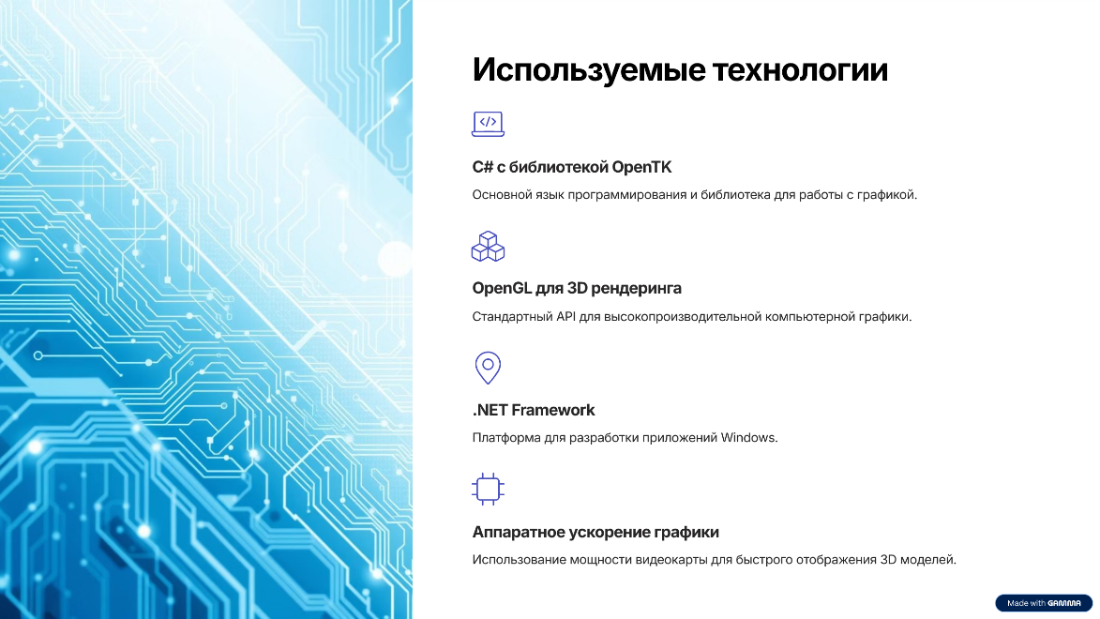

Рисунок 7.5.3 – Слайд 3

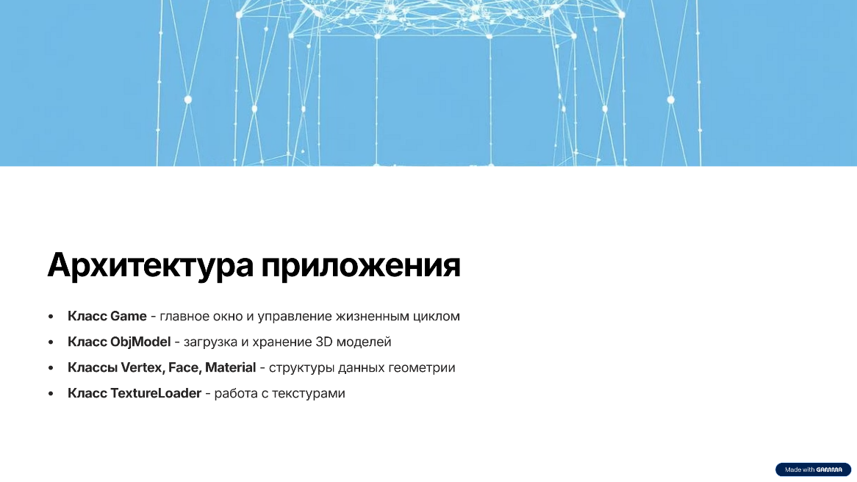

Рисунок 7.5.4 – Слайд 4

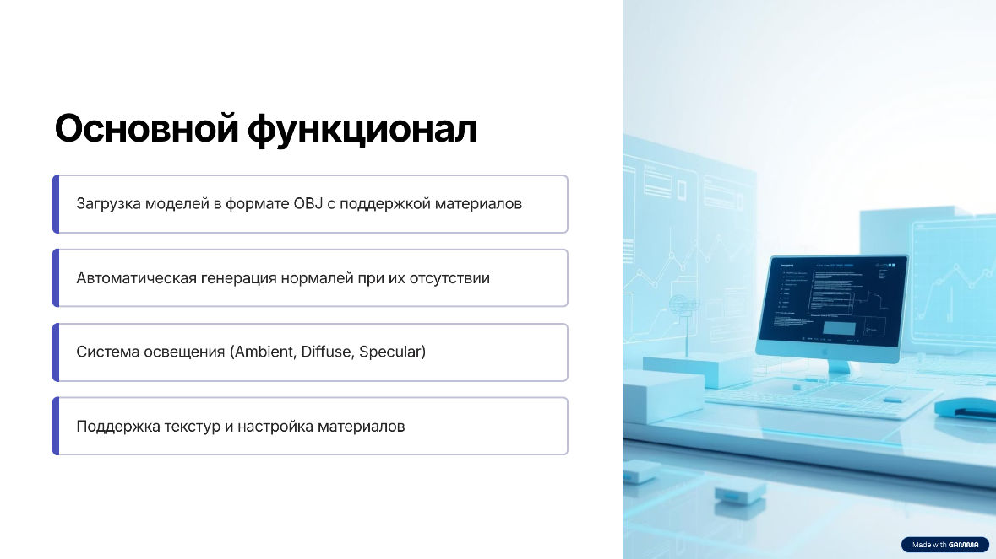

Рисунок 7.5.5 – Слайд 5

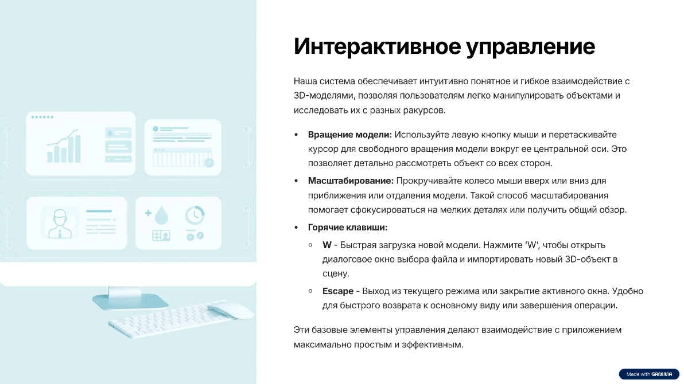

Рисунок 7.5.6 – Слайд 6

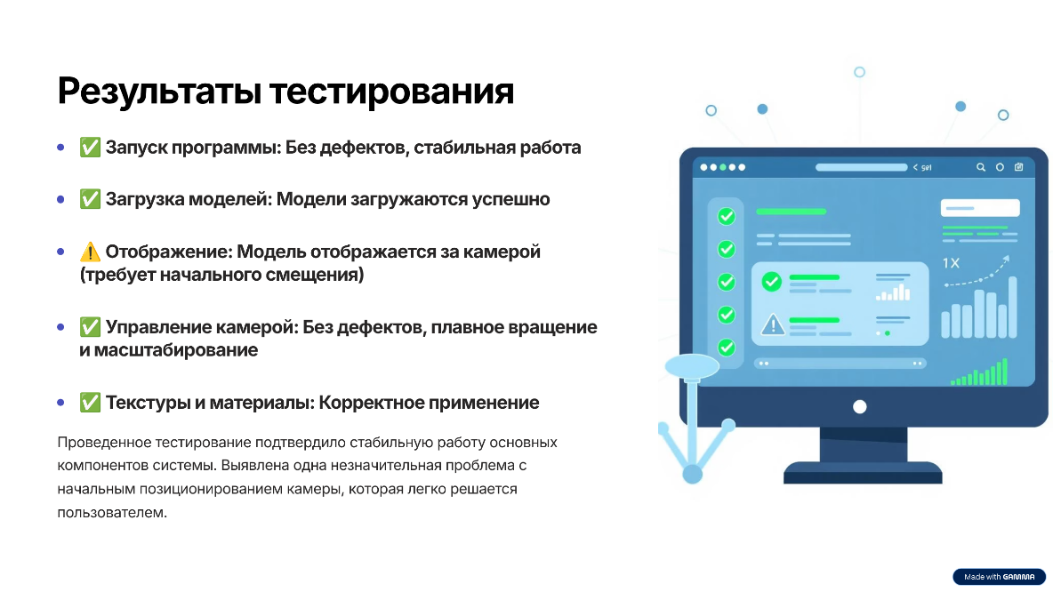

Рисунок 7.5.7 – Слайд 7

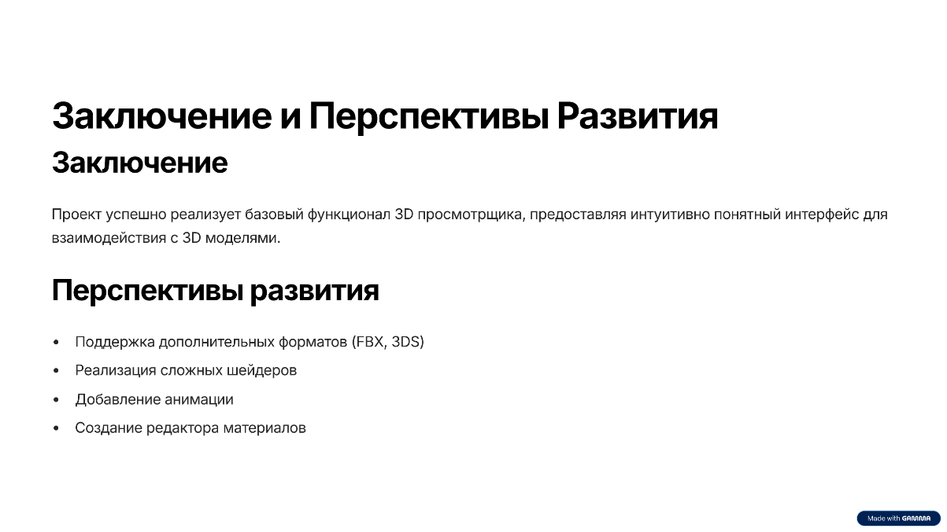

Рисунок 7.5.8 – Слайд 8

# Модуль 8. Реализация проекта

8.1. Постановка задачи

## 8.1.1. Описание предметной области

## 8.1.2. Характеристика решаемой задачи

## 8.1.3. Разработка моделей решаемой задачи

8.2. Проектирование программного модуля

## 8.2.1. Сбор исходных материалов

## 8.2.2. Проектирование информационной модели

## 8.2.3. Описание входных и выходных данных

8.3. Реализация программного модуля

## 8.3.1. Описание диаграммы классов разрабатываемого проекта

## 8.3.2 Описание структуры разрабатываемого проекта

## 8.3.3. Проектирование и реализация интерфейса программы

# Модуль 9. Совершенствование навыков ООП

# ЗАКЛЮЧЕНИЕ

# Список использованных источников

Заключение

Список использованных источников

Карпова, И.Б. Основы программирования на языке Object Pascal / И.Б. Карпова. М.: Академия, 2015. 352 с.

Кормен, Т., Лейзерсон Ч., Ривест Р., Штайн К. Алгоритмы: построение и анализ / Т. Кормен, Ч. Лейзерсон, Р. Ривест, К. Штайн. М.: Вильямс, 2019. 1312 с.

Круг, С. Не заставляйте меня думать / С. Круг. М.: Манн, Иванов и Фербер, 2014. 256 с.

Мартин, Р. Чистая архитектура. Искусство разработки программного обеспечения / Р. Мартин. М.: ДМК Пресс, 2018. 400 с.

Осипов, Д. Delphi. Программирование для Windows, OS X, iOS и Android / Д. Осипов. М.: БХВ-Петербург, 2014. 464 с.

ГОСТ 19.102-77. ЕСПД. Требования к программной документации.

ГОСТ 34.601-90. Автоматизированные системы. Стадии создания.

Boehm, B.W. Экономика программной инженерии / Б.В. Боэм. М.: Мир, 1987. 528 с.

Delphi (software) — Википедия [Электронный ресурс]. Режим доступа: https://ru.wikipedia.org/wiki/Delphi_(%D1%81%D0%BE%D1%84%D1%82%D0%B2%D0%B5%D1%80). Дата доступа: 06.04.2025.

GIF — Википедия [Электронный ресурс]. Режим доступа: https://ru.wikipedia.org/wiki/GIF. Дата доступа: 06.04..2025.

ImageEn component suite for image processing in Delphi [Электронный ресурс]. Режим доступа: https://www.imageen.com/. Дата доступа: 07.04.2025.

Median cut - Wikipedia [Электронный ресурс]. Режим доступа: https://en.wikipedia.org/wiki/Median_cut. Дата доступа: 10.04.2025.

Р 50.1.028-2001. Информационные технологии поддержки жизненного цикла продукции. Методология функционального моделирования.

The Median Cut Algorithm for Color Quantization / Gabriel Ytterberg [Электронный ресурс]. Режим доступа: https://medium.com/@gytterberg_14295/the-median-cut-algorithm-for-color-quantization-cc1128a0c534. Дата доступа: 15.05.2025.

Video Editing Software Market Size, Share & Growth Report by 2033 [Электронный ресурс]. Режим доступа: https://straitsresearch.com/report/video-editing-software-market. Дата доступа: 15.05.20